Департамент общего образования Томской области
Областное государственное общеобразовательное учреждение
Кадетская школа-интернат «Северский кадетский корпус»

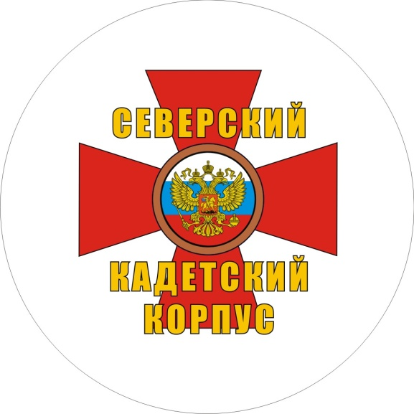

Открытый
информационно-аналитический доклад
ОГОУ КШИ «Северский кадетский корпус»

2009-2010 учебный год

ЗАТО Северск
2010 г.

Ивкин А.В. – Открытый информационно-аналитический доклад ОГОУ КШИ «Северский кадетский корпус» - Северск, 2010. – 49 стр.

Доклад подготовлен к публикации администрацией ОГОУ КШИ «Северский кадетский корпус» по результатам работы коллектива в 2009-2010 учебном году. В докладе дается характеристика развития образовательной деятельности корпуса, предлагается аналитический и статистический материал. Доклад адресован широкой общественно-родительской аудитории, органам представительской власти, руководству города и области о результатах, потенциале и условиях функционирования, проблемах и направлениях развития корпуса.
Доклад призван способствовать улучшению качества информирования всех заинтересованных в работе СКК сторон, повышению их взаимопонимания на основе получения и использования информации, подтвержденной фактами и примерами из практики работы образовательного учреждения.
Доклад включает текстовую часть с анализом основных тенденций и направлений развития, иллюстрированными графиками, таблицами, а также приложение с фотоотчетом об основных образовательных событиях корпуса за 2009-2010 учебный год.

© ОГОУ КШИ «Северский кадетский корпус» 2010 г.
ОГЛАВЛЕНИЕ

- Общая характеристика СКК……………………………….…….…………3
- Краткая историческая справка района и школы……….…….…………4
- Концептуальные положения…………………………………….…..……………..7
3.1. Приоритеты образования СКК………………………….………………..8
3.2. Принципы образования СКК….………………………………………….8
3.3. Миссия корпуса (цели и задачи)…………………………………………8
- Структура управления СКК………………………………….….………….9
- Характеристика состава воспитанников………………...……………...10
- Характеристика образовательных услуг………………..………………12
6.1. Организация учебного процесса………………………..………………12
6.2. Воспитательная система СКК……………………………..…………… 14
6.3. Организация военной подготовки………………………….……..…… 17
- Условия осуществления образовательного процесса…….……………20
7.1. Характеристика педагогических кадров……….……………………….20
7.2. Материально-техническое обеспечение………………….…………….21
7.3. Финансовая и хозяйственная деятельность……………………………21
- Результаты образовательной деятельности в 2009-2010 учебном году…...22
8.1. Успеваемость и уровень воспитанности………………………….……22
8.2. Достижения учащихся и педагогов СКК ………………………...…… 30
8.3. Результаты работы библиотеки ………………………………….……..33
8.4. Состояние здоровья воспитанников…………………………………….36
8.5. Организация питания…………………………………………………….38
8.6. Обеспечение безопасности УВП………………………………………..38
- Социальная активность и партнерство…………………………….……40
- Перспективы развития……………………………………………….…... 42

Приложение
- Главные образовательные события корпуса в 2009-2010 учебном году
  - Торжественное открытие СКК
  - Принятие торжественной клятвы кадет
  - Встреча с ветеранами, посвященная 69-летию битвы под Москвой
  - Посещение Северского зоопарка
  - Областной конкурс «Исследовательский дебют»
  - I Всероссийский Форум руководителей кадетских корпусов
  - XIX Духовно-исторические чтения, памяти Кирилла и Мефодия
  - Последний звонок для кадет 9 классов

- Общая характеристика СКК
Областное государственное общеобразовательное учреждение Кадетская школа-интернат «Северский кадетский корпус» открыто в 31 августа 2008 года.
ОГОУ КШИ «Северский кадетский корпус» является единственным учреждением своего рода в закрытом административно-территориальном округе Северск, Томской области. Это основная общеобразовательная школа с круглосуточным пребыванием детей на протяжении всего учебного года. Корпус занимается в одну смену, по режиму шестидневной рабочей недели.
Адрес: 636013, Томская область, ЗАТО Северск, ул. Славского 32
Учредитель: Департамент общего образования Администрации Томской области.
Директор корпуса – Ивкин Андрей Владимирович
Заместители директора:
- по учебной работе – Есина Ирина Лорановна;
- по воспитательной и военно–патриотической работе – Уланов Александр Валерьевич;
- по научно-методической работе – Козубенко Олег Владимирович;
- по охране труда и безопасности УВП – Малюков Владимир Петрович;
- по АХР – Милованов Евгений Адольфович
Лицензия на право ведения образовательной деятельности: серия А №258842, регистрационный номер 4633 от 10 ноября 2008 года. Устав утвержден приказом Департамента общего образования Томской области № 726 от 20 мая 2008 г.
Свидетельство о государственной аккредитации: серия 70АА № 000057, регистрационный номер 85 от 26 марта 2010 года.
Специфика корпуса заключается в организации образовательного процесса с учётом инвариантной части БУПа и дополнительных образовательных программ, связанных с военно-патриотическим воспитанием, пожарно-спасательным делом и усиленной физической подготовкой.
Кадетский корпус занимает комплекс зданий из четырех корпусов, постройки 1960 г. общей площадью 5,7 тыс. м². Здания Северского кадетского корпуса – кирпичные, 3-х этажные, расположены в лесной полосе при въезде в г. Северск. Территория КК, площадью 37 тыс. м² окружена лесом (преимущественно хвойным), однако со стороны центрального входа проходит трасса Северск-Томск, по которой осуществляется интенсивное автомобильное движение, что нарушает экологическое благополучие. В то же время расположение корпуса удачно в транспортном отношении, так как мимо корпуса проходят автобусные маршруты. Несмотря на удаленность от центра города, существующая транспортная схема позволяет добираться до СКК из любой точки города и области. Напротив, через дорогу – новая застройка ул. Славского, позади корпуса расположен поселок «Чекист».
Для организации обучения и дополнительного образования в школе оборудованы 16 классных комнат, 2 лаборатории (химии и физики), столярная и слесарная мастерская, компьютерный класс, библиотека и читальный зал. Есть спортивный, актовый зал спортивная площадка на улице, студия бальных танцев, музыкальный зал, военно-исторический музей «Память сердца», зал бокса, студия декоративно-прикладного искусства, столовая, гараж. Данный набор помещений позволяет организовать процесс жизнеобеспечения воспитанников в соответствии с санитарно-гигиеническими нормами.
Контакты:
Приемная - т/факс (3823) 56-79-54, Директор – т. 56-73-84
Завучи – т. 56-79-50, Бухгалтерия – т. 56-79-84 Отдел кадров – т. 56-73-26 seversk_kk@mail.ru
- Краткая историческая справка района и школы

Торжественное открытие первого в нашем городе кадетского корпуса состоялось 31 августа 2008 г. Кадетский корпус расположен в микрорайоне Чекист, который был создан 1933 году как трудовая колония для несовершеннолетних преступников.
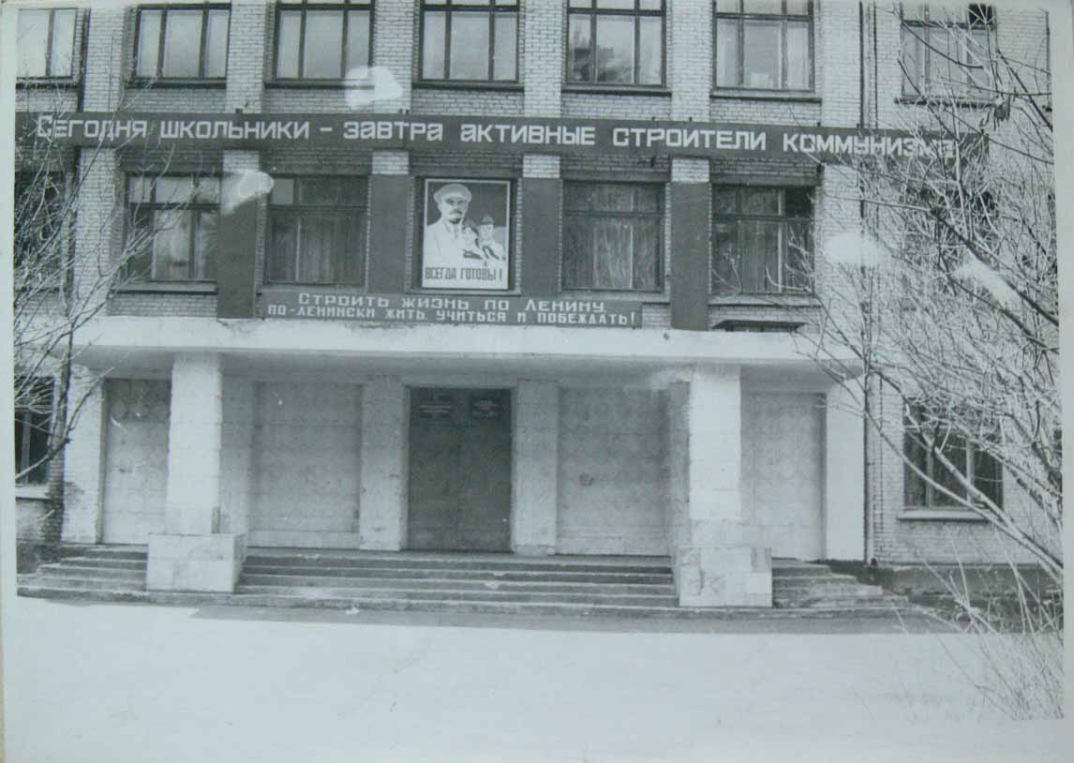
Центральный вход школы-интернат № 82. 1986 год.
Ранее на территории посёлка Чекист был расположен Алексеевский мужской монастырь основанный по все видимости в 1606(?) году. Монастырь здесь просуществовал недолго и перебрался на Юрточную гору в Томск. Здесь же осталась Архимандритская заимка, т.е. загородный дом настоятеля монастыря. Заимка просуществовала до первой четверти XX в, т.е. до 1929 года. В 50-ые гг. началась застройка города, и при въезде было решено разместить воинский гарнизон, благодаря чему появились два белокирпичных здания учебного и спального корпусов. Позже было решено перенести гарнизон вглубь территории и 5 лет здания «без окон, без дверей» стояли заброшенными.
В 1957 г., по личной инициативе заведующей отделом народного образования Н.А.Сиротиной ГОРОНО обратилось к председателю городского совета народных депутатов Н.А.Лазареву с ходатайством построить в г. Томске-7, сверх утвержденного плана школу-интернат.
История этой школы началась 6 октября 1960 г. Целью создания - оказание помощи неполным, многодетным и малообеспеченным семьям не только в обучении, но и содержании детей. Необходимость в школе такого типа назрела в городе очень давно, о чем свидетельствуют, хранящиеся в городском государственном архиве ЗАТО Северск делопроизводственные документы администрации города. Так, в 1957 году «в целях улучшения контроля, за воспитанием в семье», создавались родительские комитеты на предприятиях. В школах начали работать группы продленного дня, но внеурочную работу педагогов оплачивали родители, чем были очень недовольны. Но сами родители, в силу чрезмерной занятости на работе мало уделяли детям внимания. В конечном итоге Горисполком принимает решение о строительстве в нашем городе школы интернатного типа.
В августе 1960 г. утверждается контингент учащихся в 300 человек – 210 учеников в начальную школу, и 90 в 5 и 6 классы. Школу планируют открыть к 1 сентября 1960 года. До самого открытия она не имеет номера. Лишь после закрытия 82 – ой семилетней школы, деревянное здание которой находилось в аварийном состоянии, новому интернату присваивают №82. 30 сентября школа была сдана в эксплуатацию. Сначала учебный, спальный корпуса, столовая были отдельными зданиями и лишь в 1965 году их соединили переходами.
Воспитанниками школы-интернат были, в основном, дети из малообеспеченных, многодетных, неполных, неблагополучных семей, дети, находящиеся под опекой или находящиеся в детском доме. Среди последних преобладали дети, чьи родители отбывали наказание в местах лишения свободы, были лишены родительских прав или просто отказались от них. Таким образом, социальных сирот было больше чем сирот с умершими родителями. В 60-ые годы на каждого воспитанника школы-интернат родители платили 24 рубля в месяц. В зависимости от типа семьи, заработной платы родителей Горисполком предоставлял им льготы на 15, 25, 50, 70, 100 процентов.
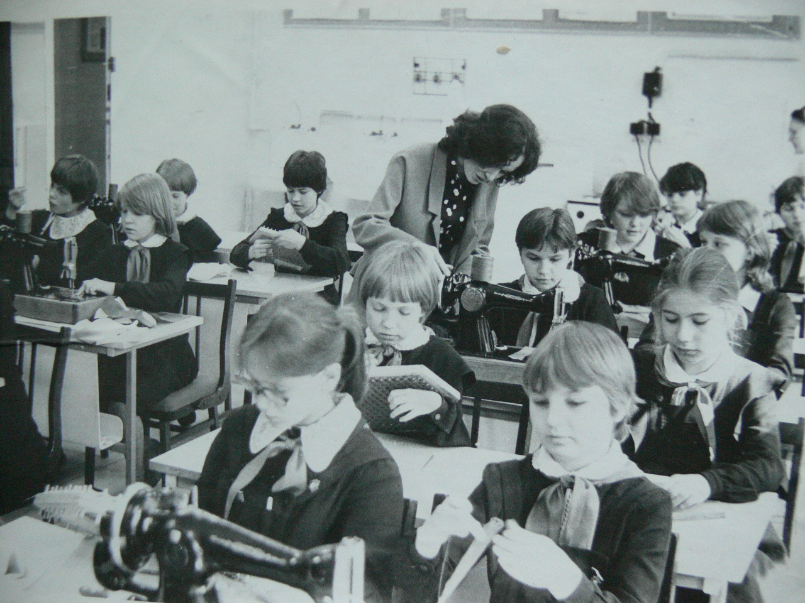
Урок труда в школе-интернат. 1987 год.
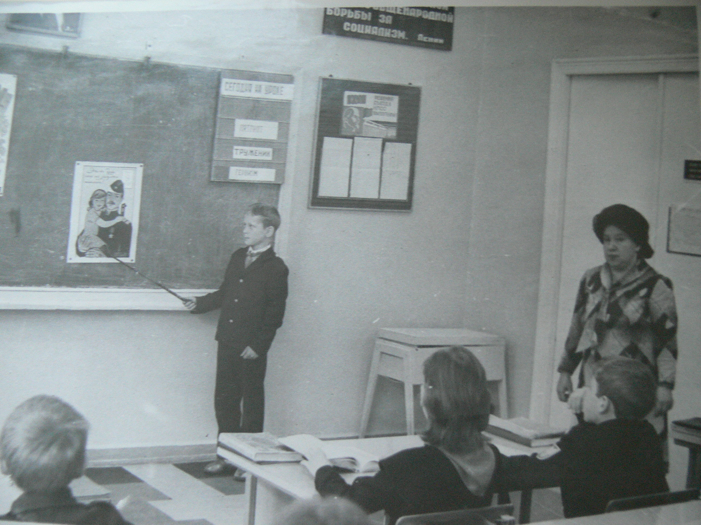
Урок истории в школе-интернат. 1986 год.
Многие годы над школой-интернат №82 шефствовал завод железобетонных изделий (ЖБИ-1). С помощью директора этого завода А.П.Бульченко, была благоустроена территория интерната. Школа оснащена новым спортивным инвентарем, построены хоккейная, футбольная и баскетбольная площадки, оборудован Музей боевой славы.
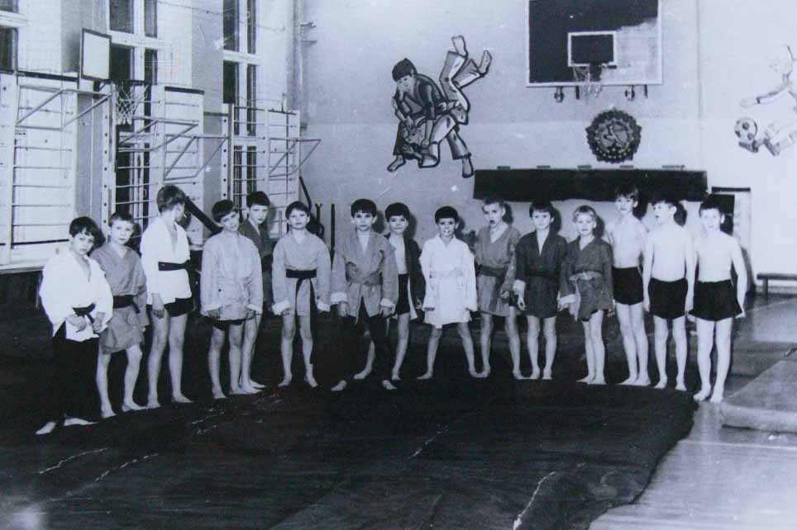
Мальчики 3-4 классов на секции дзю-до. 1988г.
В 70-ые, 80-ые годы под руководством преподавателя немецкого языка Галановой Л.С. в школе работал Клуб интернациональной дружбы (КИД), члены которого вели переписку с учащимися ГДР (г.Дрезден). Учащиеся писали о культурных особенностях своих стран, о детских организациях, присылали друг другу сувениры.
Трудовое воспитание и организация общественно полезного труда было важным звеном в жизнедеятельности наших воспитанников, не говоря уже о самообслуживании, которое вообще было нормой существования. Дети работали на уборке территории, на учебно-опытном участке, изготавливали наглядные пособия, шили фартуки и др. В 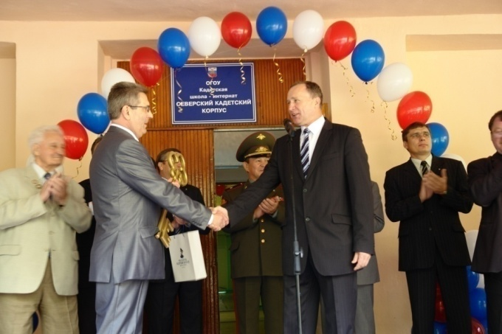1960-1962гг. ребята выполняли пионерскую двухлетку, собирая металлолом для ж/д. из Абакана в Тайшет.
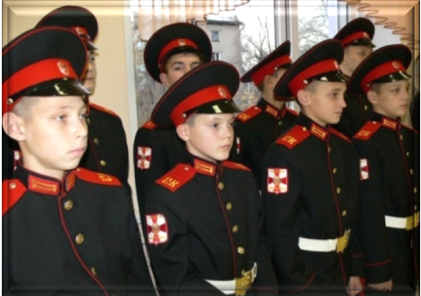В школе действовал туристический клуб, под руководством талантливого педагога Шабановой Т.С. Все выходные дни она проводила с ребятами на природе. Они не только изучали природу родного края, но и ежегодно принимали участие в туристических слетах в Кемеровской области, проходивших на Тутальских скалах.
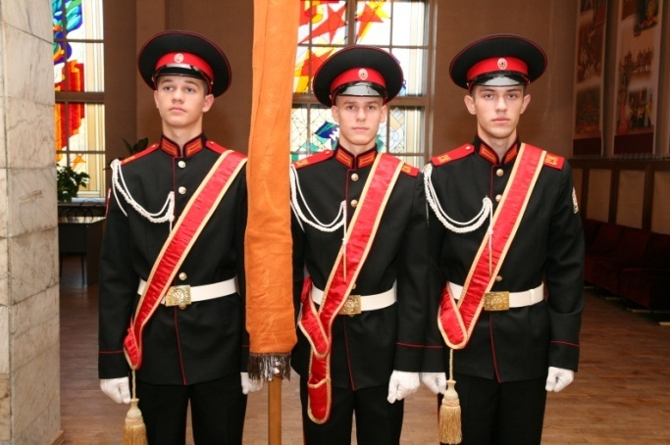Резкий спад жизненного уровня населения в 90-ых гг. XX века, рост в стране и городе безработицы, привели к социальным катаклизмам. Ценности «дикого рынка» сыграли решающую роль в деградации семейных отношений, учащения случаев пьянства родителей, жестокого обращения с детьми, их безнадзорности и т.д., не оставляли школу без воспитанников вплоть до первого десятилетия XXI века.
В 2006 году на базе школы-интернат № 82 возникло Областное государственное образовательное учреждение «Школа-интернат для детей-сирот и детей, оставшихся без попечения родителей № 82». (Распоряжение Администрации Томской области 378 Р.А. со сменой собственника от 30.12.2005 г., а также Приказ Департамента общего образования Администрации Томской области с выводом из школы бывших воспитанников и распределения их по школам микрорайонов).
И, наконец, в марте 2008 года, здесь возник первый в нашем городе Кадетский корпус для мальчиков (Приказ Департамента общего образования Томской области №375 от 26 марта 2008 года). Был изменен статус ОУ, проведен набор в 7-ые, 8-ые, 9-ые, классы, сделан ремонт и приготовлено все для новой страницы нашей, теперь уже кадетской истории.

- Концептуальные положения

СКК имеет соответствующую условиям систему базовых нравственных и профессиональных ценностей, которые выражены в приоритетах и принципах деятельности педагогического коллектива.

3.1. Приоритеты образования в СКК
3.1.1. Научная направленность образовательного процесса.
- разработка и реализация образовательных программ на основе устоявшихся научных парадигм и концепций. Во времена разгула антинаучных, антикультурных и античеловечных идеологий, вариативное и дополнительное содержание образования должно соответствовать научным представлениям и критериям принадлежности к «актуальной культуре».
- формирование у учащихся универсальных способов получения и применения информации. Основа познавательной культуры школьника - умение приобретать знания, и использовать их. Познавательная культура позволяет получить основное общее образование и выбрать дальнейший путь профессиональной деятельности.
3.1.2. Практическая направленность образования
- связывание учебных предметов с прагматической необходимостью, демонстрация полезности приобретенных на уроках знаний в профессиональной и повседневной жизни. Это должно обеспечить конкурентоспособность наших выпускников на рынке труда.
- организация широкой внеклассной деятельности для раннего профессионального самоопределения подростков.
3.1.3. Человековедческая направленность образования
- насыщение традиционных учебных курсов – как гуманитарных, так естественнонаучных знаниями о человеке как таковом, в его связи со всеми аспектами бытия. Познание культурологического, природоведческого материала не должно превалировать над познанием человека самого себя. Школа, работающая на будущее, должна быть ориентирована на развитие личности. Вот почему приоритет свободного развития личности – это основной принцип образования в СКК.
- принцип успешности дает повышенную мотивацию в обучении и пробуждает потенциальные возможности детского организма. Поддержка мотивации – наиглавнейший аспект обучения в СКК.
3.1.4. Гражданская и патриотическая направленность образования.
- Как система обучения, так и воспитательная система школы-интернат формирует у детей стремление и способность любить, защищать Родину, заботится о ее благосостоянии и возрождении великой русской национальной культуры.
3.1.5. Адаптивная направленность образования
- Учебные программы и тематические планы имеют в виду первейшую задачу мотивации и поддержки учеников, а не насыщение их информацией.
- организация развитой системы самоуправления способствует школьной и социально адаптации учащихся. Это имеет огромное значение в режиме школы-интерната т.к. воспитанники должны самостоятельно приобрести опыт положительной коммуникации и совместной конструктивной деятельности.

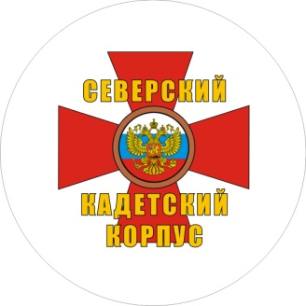3.2.Принципы образования в СКК
- свободное развитие и самореализация ученика;
- терпимость;
- информационная открытость.
- креативность образования
- социальная интеграция;
- целостный подход к личности;
- дифференциация и индивидуализация учебных программ и планов;
- активный инновационный поиск педагогов;

3.3. Миссия корпуса
Главная цель: создать условия для формирования духовно и физически здоровой личности, способной к творческой деятельности, имеющей необходимые для самостоятельной жизнедеятельности навыки социального опыта.
Достижение этой цели будет способствовать подготовке выпускника кадетского корпуса, гражданина XXI века, готового осуществлять предметно-практическую, мыслительную, коммуникативную, творческую деятельность, способного к самореализации, выбору, ответственного за дальнейшее профессиональное становление.
Задачи корпуса:
- Подготовка обучающихся к поступлению в высшие (в том числе и военные) образовательные учреждения
- Реализация потребностей обучающихся в интеллектуальном, культурном, физическом и нравственном развитии;
- Получении ими среднего (полного) общего образования в соответствии с государственными образовательными стандартами, первичных знаний и навыков военного дела, необходимых для выбора профессии;
- Продолжение дальнейшего обучения в военных образовательных учреждениях профессионального образования Министерства обороны и замещения в них, как правило, воинских должностей, подлежащих замещению сержантами (старшинами) курсантских подразделений;
- Воспитание у обучающихся чувства патриотизма, готовности к защите Отечества;
- Формирование и развитие у обучающихся чувства верности конституционному и воинскому долгу, дисциплинированности, добросовестного отношения к учебе, стремления к овладению выбранной профессией;
- Воспитание у обучающихся общей культуры, высоких морально-психологических, деловых и организаторских качеств, физической выносливости и стойкости;

Цель и задачи адаптации
Дети из социально неблагополучной среды, с низким уровнем познавательной активности, нуждаются в индивидуальном медико-психолого-педагогическом сопровождении. В СКК эта работа организована. Главная цель данной работы – преодоление негативных последствий семейного воспитания и социализации в ценностно-мотивационной и познавательной деятельности. Сообразно цели ставятся следующие задачи индивидуального сопровождения:
- Помочь в адаптации детям, вновь поступившим в СКК;
- Сгладить исходные неблагоприятные обстоятельства;
- Выявить и понять психологические особенности ребят;
- Найти для них комфортную социальную среду;
- Ликвидировать пробелы в знаниях
- Структура управления СКК
Управление ОГОУ КШИ «СКК» осуществляется в соответствии с законодательством Российской Федерации, Томской области и Уставом корпуса и строится на принципах взаимодействия, гласности и участия в управлении всех субъектов образовательного процесса. Рациональное сочетание единоначалия и самоуправления позволяет значительно расширить географию обсуждаемых вопросов, а главное их глубину, всесторонне посмотреть на проблему с разных точек (педагог, родитель, кадет, общественность) и, как результат, принять верное управленческое решение.

Схема управляющей системы ОГОУ КШИ «Северский кадетский корпус»
Директор
Административное совещание
Образовательная часть
Адм. хоз. часть
Фин. коммерч. часть
Зам. по УР
Зам. по
ВиВПР
Зам. по
НМР
Зам. по АХЧ
Глав.
бух.
Главные специалисты: врач, психолог, педагог-организатор ОБЖ, инструктор по физическому воспитанию
Главные специалисты: руководители МО, нач. курсов, библиотекарь, руководитель информационного центра
Совет школы
Методический Совет
Педагогическое самоуправление
Педагогический Совет
Конфликтная комиссия
Ученическое
самоуправление
Кадетское ученическое собрание
Методическое объединение
учителей политехнического цикла
Методическое объединение учителей гуманитарных дисциплин
Методическое объединение воспитателей и спец. дисциплин
Временные творческие и проектные группы
Учителя
Учителя, преподаватели дополнительного образования, классные руководители, воспитатели
Мастер-классы, группы взаимоконтроля
Группы общего учительского дела
Рефлексивно-творческие группы
Малые педсоветы по учебным группам, педагогические консилиумы
Родительское самоуправление
Кадетское родительское собрание (члены с правом решающ. голоса, уч-ки с правом совещ. голоса)
Классные
родительские собрания
Родительский комитет
учебных групп
Научное общество кадетов
Зам.
по
БУВП

- Характеристика состава обучающихся

Корпус рассчитан на 110 воспитанников, которые делятся на 5 взводов с 7 по 9 класс. Наполняемость классов – 20 человек. Корпус имеет ярко выраженную социальную направленность, выполняет важнейшую функцию адаптации и просоциального развития личности, о чем свидетельствуют следующие данные:

Социальный паспорт семей кадет
КАТЕГОРИЯ  семей | 1 взвод  7 класс | 2 взвод  8А класс | 3 взвод  8Б класс | 4 взвод  9класс | 5 взвод  10А ласс | 6 взвод  10Б класс | Итого
Полная семья | 5 | 4 | 5 | 10 | 7 | 4 | 35
Полная многодетная семья | 3 | - | 2 | 3 | 2 | 1 | 11
Полная многодетная семья /малообеспеченная/ | - | - | 1 | - | - | - | 1
Неполная семья | 11 | 4 | 7 | 7 | 4 | 4 | 37
Неполная многодетная семья | 3 | 1 | - | - | 1 | 2 | 7
Неполная семья /малообеспеченная/ | - | - | 1 | 1 | - | - | 2
Неполная многодетная семья /малообеспеченная/ | - | 2 | - | - | 1 | - | 3
Опека | - | 2 | 2 | - | 1 | 1 | 6
Приемная семья | - | 2 | - | - | - | - | 2
Детский дом | - | - | - | - | - | - | -
Дети военнослужащих, проходящих военную службу /в зонах военных конфликтов/ | - | 1 | - | - | - | - | 1
ИТОГО | 22 | 15 | 19 | 21 | 16 | 12 | 105

На начало года было 128 воспитанников, в конце учебного года – 105. Сохранность контингента обучающихся составила 82%. В 2009-2010 учебном году отсев составил 23 человек, по заявлениям родителей.
География школьного контингента (место жительства кадет)
2009-2010 учебный год.
Районы Томской области | Кол-во
Асиновский район ТО | 5
Верхнекетский район ТО | 3
Зырянский район ТО | 1
Каргасокский район ТО | 3
Кожевниковский район ТО | 7
Колпашевский район ТО | 1
Кривошеинский район ТО | 3
Молчановский район ТО | 3
Парабельский район ТО | 1
Тегульдетский район ТО | 4
Томский район ТО | 11
Чаинский район ТО | 2
Шегарский район ТО | 5
Челябинская область | 1
Ульяновская область | 1
Кемеровская область | 3

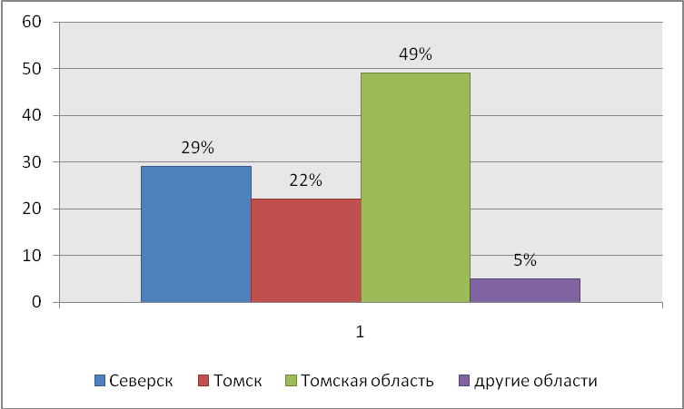
Отметим, что в нашем кадетском корпусе учатся дети не только из отдаленных районов Томской области, но и из других областей (Кемеровской, Челябинской, Ульяновской). Такая широкая география ученического контингента, готовность менять свои микрорайонные школы на СКК говорит о реальном интересе родителей и детей к корпусу, востребованности его услуг.
По социально-профессиональному составу они относятся к самым разным слоям населения. Однако, большинство родителей можно отнести к среднему классу. Они не только заинтересованы в образовании своих детей - у многих родителей достаточно свободного времени для помощи детям в учебе, некоторые способны оплачивать дополнительное образование, оказывать помощь корпусу через родительский комитет. На сегодняшний день работа с родителями – приоритетная задача становления нашего корпуса.
- Характеристика образовательных услуг

  - Организация учебного процесса

Режим работы СКК - шестидневная учебная неделя, 35 учебных недель в год (без учета проведения военно-полевых сборов и экзаменационного периода). Продолжительность урока – 45 минут.
Учебный план ОГОУ КШИ «Северский кадетский корпус» на 2009-2010 учебный год был разработан на основе:
- Приказа Министерства образования Российской Федерации от 9 марта 2004 г. № 1312 «Об утверждении федерального Базисного учебного плана и примерных учебных планов для общеобразовательных учреждений Российской Федерации, реализующих программы общего образования».
- Приказа Министерства образования Российской Федерации от 02.04.01 г. № 302/28-5 «О примерном учебном плане кадетских школ, кадетских школ-интернатов».
- Приказа Департамента общего образования от 31.08.2004 г. № 537 «Об утверждении регионального базисного учебного плана общеобразовательных учреждений ТО».
- Информационного письма Департамента общего образования от 16.04.2009 г. №857/0108 «Рекомендации по организации образовательного процесса в общеобразовательных учреждениях Томской области в 2009-2010 учебном году (переходный период).
- Устава ОГОУ КШИ «СКК» и в соответствии с действующими санитарными правилами СанПин 2.4.2.1178-02, утвержденных Постановлением Министерства здравоохранения РФ от 28.11.2002 года № 44.
Учебный план СКК позволяет в ходе образовательного процесса решать задачи по формированию разносторонне развитой личности, способной осознанно выбирать служение Отечеству на гражданском и военном поприще.
Учебный план на 2009-2010 учебный год предусматривал вторую ступень обучения – 7-9 классы (4 класса) и третью ступень – 10-е классы (2 класса). На второй и третьей ступенях в необходимом объеме сохранен перечень предметов и количество учебного времени, отведенного на их изучение, установленных Региональным базисным учебным планом.

Основное общее образования

Инвариантная часть учебного плана полностью соответствует стандарту.
- «Черчение» изучается в качестве модуля в рамках предмета «Технология» 2 часа в неделю 7 класс, 1 час в неделю 8 кл. (заканчивается изучение предмета в 8 классе). В 9 классе в целях сохранения преемственности часы предмета «Технология» реализуются при организации предпрофильной подготовки.
Вариантная часть учебного плана представлена следующими предметами:
- «Основы безопасности жизнедеятельности и культура здорового образа жизни» по 0,5 часа в неделю 7 и 9 классах;
- «Физическая культура» дополнительный час в неделю в 7-9 кл;
- «Экология Томской области» по 0,5 часа в неделю (начатый в 6 классе).
- «География Томской области» по 0,5 часа в неделю в 8-9 классах;
- «Основы социализации личности» по 1 часу в неделю в 8-9 классах;
Вариативная часть учебного плана в 9 классе включает в себя 2 уровня:
Первый - элективные курсы для обеспечения предпрофильной подготовки (70 часов в год):
- Основы картографии;
- Практическое ориентирование на местности;
- История вооруженных сил;
- Государственная символика;
- Мои профессиональные намерения;
- Проценты в нашей жизни;
- Основы православной культуры;
- История военной техники;
Второй – углубление, индивидуальная и групповая работа (в объеме 35 часов в год).
Отличительной особенностью вариативной части учебного плана учреждения является изучение предметов:
- «Основы военной службы» (7-8 классы по 1 часу в неделю), в ходе изучения предмета кадеты знакомятся со строевой, огневой, медицинской, тактической подготовкой, приобретают военно-прикладные умения и навыки, знакомятся с правовыми аспектами военной службы.
- «История кадетских корпусов» (7 класс по 0,5 часа в неделю), в ходе изучения предмета кадеты знакомятся с историей кадетского движения на различных исторических этапах, а так же с обычаями и нравами кадетских корпусов России.
- «Основы пожарно – спасательного дела» (7-8 классы по 0,5 часа в неделю), в ходе изучения предмета кадеты знакомятся с историей создания и развития пожарной охраны России, с основами пожарно – спасательного дела, учатся правилам оказания первой помощи пострадавшим в чрезвычайных ситуациях, экстремальных стихийных бедствиях.
- «Хореография» (7-8 классы по 0,5 часа в неделю), в ходе изучения предмета кадеты с историей танцев, с практическим применением классических бальных танцев в повседневной жизни
- «Основы православной культуры» (7-8 классы по 0,5 часа в неделю). Программа курса разработана на основе «Примерного содержания образования по учебному предмету «Православная культура», Приложение к письму Минобразования России от 22.10.2002 г. № 14-52876 ИН/16, с учетом опыта первого издания программы 1997 г. Основой содержания курса выступают изучение Библии как исторического и религиозного источника, история и вероучение Православной Церкви. Курс позволяет правильно понять сущность тех форм культуры, в основе которых лежит христианское мировоззрение.

Среднее (полное) общее образование
Инвариантная часть учебного плана образовательного учреждения полностью соответствует стандарту.
Вариативная часть учебного плана представлена следующими предметами:
- Базовые предметы «Математика» и «Русский язык», для получения дополнительной подготовки;
- Предмет «Физическая культура» имеет большое значение для физического развития кадетов и сохранения их здоровья, поэтому вводится дополнительный час;
- Предмет «Основы безопасности жизнедеятельности и культура здорового образа жизни» предусматривает изучение основ законодательства РФ по организации Гражданской обороны, рассмотрение основных направлений деятельности государства в области Гражданской обороны, защиты от чрезвычайных ситуаций. Рассматриваются вопросы безопасного поведения человека при угрозе террористического акта и захвате в качестве заложника, мер безопасного поведения населения, оказавшегося на территории военных действий, а так же вопросы здорового образа жизни;
- Предмет «Основы проектирования» - предмет представлен системой модулей (социальные проекты, Законы Томской области, планирование карьеры) и ориентирован на формирование компетентностей, которые позволят обучающимся ориентироваться на рынке труда;
- Предмет «Основы военной службы» предусматривает рассмотрение основных положений, раскрывающих содержание обязательной подготовки молодежи к военной службе. Раскрывает основные положения Военной доктрины РФ, Закона «О воинской обязанности и военной службы», приказов Министерства обороны и Министерства образования РФ № 203/1936 от 3 мая 2001 г. « Об утверждении инструкции об организации обучения граждан РФ начальным знаниям в области обороны и их подготовки по основам военной службы. Раскрытие методических приемов и методов в военно – патриотическом воспитании молодежи;
- Предмет «Основы пожарно – спасательного дела» предлагает изучения первичных средств пожаротушения и ознакомление с пожарной техникой, пожарно – техническим вооружением, средствами связи, системами автоматического пожаротушения, пожарной и охранно – пожарной сигнализации. Предполагается проведение занятий и соревнований по пожарно – прикладному спорту, участие в пожарных конкурсах и олимпиадах.
Одна из важнейших задач, которая ставилась перед учителями - выполнение всех образовательных программ по предметам. С этой задачей педагогический коллектив справился. Учебный план на прошедший 2009-2010 учебный год выполнен. Учебные программы пройдены.
Реализовать учебный план в полном объёме позволяет наличие программно-методического обеспечения. В своей деятельности учителя-предметники используют государственные образовательные программы для общеобразовательных учреждений, рекомендованные Министерством Образования РФ (Сборник нормативных документов, авт. Э.Д.Днепров, Дрофа, 2005 г.). Каждый учитель составляет календарно-тематическое планирование, которое рассматривается и утверждается на Методсовете корпуса. Преподавание учебных предметов ведётся по учебникам, значащимся в федеральном перечне учебных изданий.

  - Воспитательная система СКК

Коллектив воспитателей, педагогов дополнительного образования, музыкального руководителя, руководителя хора, библиотекаря работал, реализуя программу «Патриот России».
Программа «Патриот России» на 2008-2012 годы разработана в соответствии с Концепцией патриотического воспитания граждан Российской Федерации, Закона Российской Федерации «Об образовании», Типовым положением о Кадетской школе (кадетской школе-интернат), утвержденном постановлением Правительства Российской Федерации от 15 ноября 1997г. № 1427, проекта «Национальной доктрины образования в РФ».
Цель, над которой работал педагогический коллектив: Формирование у подростка цельной, индивидуальной картины мира, способствующей реализации индивидуальности каждого ученика в процессе становления и развития его личности.
Были поставлены задачи:
- Формирование патриотических чувств и сознания молодежи на основе культурно – исторических ценностей, славных трудовых и боевых традиций российского народа, почитания святынь многонационального государства;
- Изучение многовековой истории Отечества, места и роли России в мировом историческом процессе, героического прошлого разных поколений, боровшихся за независимость и самостоятельность страны;
- Формирование глубокого понимания конституционного, гражданского и воинского долга, развитие высокой культуры и образованности;
- Осознание идеи, во имя которой проявляется готовность к служению Отечеству;
- Формирование высоконравственных, профессионально-этических норм поведения, самоотверженности, ответственности и коллективизма, уважения и добросовестного отношения к труду, толерантности;
- Формирование здорового образа жизни подростков и молодежи, профилактика наркомании, алкоголизма, правонарушений, улучшение здоровья молодежи;
- Развитие технических, военно-прикладных видов спорта.
В рамках этой программы осуществляется 4 направления воспитательной работы
- Гражданско-патриотическое воспитание
- Формирование ЗОЖ
- Физическое воспитание
- Эстетическое воспитание
В Программе были поставлены следующие направления:
- Гражданско-патриотическое воспитание, где:
  - Изучались правовые нормы государства, законы и формировалось у воспитанников ответственное отношение к ним;
  - Формировались способности руководствоваться в повседневной жизни мотивами долга, совести, справедливости;
  - Воспитательные мероприятия строились на формирование ответственности гражданской позиции;
Формирование и развитие патриотизма – это государственная задача образовательных учреждений, социальный заказ общества. Патриотическое воспитание направлено на формирование и развитие личности, обладающей качествами гражданина, патриота Родины и способной успешно выполнять гражданские обязанности в мирное и военное время. Успех решения задачи формирования подростков в духе высокой социальной активности, гражданственности и патриотизма зависит от налаживания скоординированной работы всех специалистов учреждения и здоровых сил окружающего социума. Направления этой сложной и ответственной работы составляют:
- гражданское воспитание
- героико-патриотическое воспитание
- национально-патриотическое воспитание
- военно-патриотическое воспитание
2. Формирование здорового образа жизни было направлено на:
- Укрепление здоровья, содействие правильному физическому развитию;
- Укрепление нервной системы;
- Профилактика простудных заболеваний, закаливание
- Соблюдение санитарно – гигиенических норм, режима дня, режима питания;
- Воспитание моральных и волевых качеств воспитанников;
- Воспитание культуры поведения, основанной на соблюдении норм морали;
- Развитие высокой психологической устойчивости и морально – волевых качеств;
- Формирование устойчивой мотивации в целях роста спортивного мастерства;
Проводились в форме:
- Спортивных часов
- Соревнований
- Матчей по разным видам спорта
- Походов

3. Развитие нравственно – эстетического направления.

«Человек, которому в детстве распахнули окно в мир прекрасного, умеет полнее и радостнее воспринимать жизнь, видеть мир тоньше и радужнее. Восприимчивость к красивому не только обогащает его духовно, но и направляет его поступки на добрые дела» (А,В.Роготнева «Организация воспитательной работы» Москва, «Владос» 2008г.) Именно поэтому в кадетском корпусе отводится особое место для эстетического воспитания, так как именно здесь для подростка раскрываются огромные возможности для творческого самовыражения и переживания ситуации успеха. Успех рождает сильный дополнительный импульс к активной работе, содействует становлению достоинства воспитанника, что является залогом положительного отношения к учению, труду. В учреждение создан блок дополнительного образования с различными видами деятельности. Таким образом, творческая деятельность подростков в системе дополнительного образования помогает им осваивать абсолютные ценности, такие как Семья, Культура, Земля, Родина, Отечество и т.д. Так воспитывается ответственность, самостоятельность, навыки взаимодействия и самое главное воспитывается активная жизненная позиция будущего защитника Отечества. Так как именно здесь эти виды деятельности влияют на эмоционально-волевую, духовную сфера подростка, что положительно сказывается на воспитании гражданина.
- Обогащение духовной жизни и формирование эмоциональной сферы личности воспитанника;
- Формирование умения видеть, осознавать прекрасное;
- Совершенствование и развитие индивидуальных творческих способностей;
- Формирование позитивного отношения к обычаям и традициям своего народа проходило в форме:
- Конкурсы;
- Досуговая деятельность;
- Выходы в театры, концерты, кинотеатры с последующим обсуждением.
Для этой цели были созданы кружки:
- Хоровой кружок;
- Вокальный кружок;
- Музыкальная гостиная;
- Кружок декоративно – прикладного творчества;
- Литературная гостиная;
- Кружок бальных танцев.

Занятость в спортивных кружках и секциях

Количество кадет, посещающих секции
Р/Б | Хоккей | Футбол | Баскетбол | Волейбол | Бокс | Пожарно -прикладной | Парашютный спорт | Шахматы | Шашки | Пулевая стрельба
16 | 19 | 36 | 38 | 48 | 6 | 52 | 43 | 22 | 31 | 17
%
15% | 18% | 34,3% | 36,2% | 45,7% | 5,7% | 49,5% | 40,9% | 21% | 29,5% | 16,2%
Занятость в эстетических кружках

Хор | вокальный | Прикладное искусство | Музей | Барабанная группа | Бальные танцы
105 | 16 | 78 | 22 | 16 | 105
%
100% | 15% | 74,3% | 21% | 15% | 100%

В ходе образовательного процесса достаточно много внимания уделяется развитию ценностных отношений учащихся к учебе, их личностных качеств. Наилучшие результаты здесь отмечаются у учащихся с высокой познавательной активностью, мотивацией к учению. Как правило, и родители таких детей заинтересованы в разностороннем развитии ребенка. Благоприятно отражается на этом и внутришкольная дифференциация образовательного процесса, личностно-ориентированный подход к нему, разнообразие внеурочной деятельности, организованной на основе изучения запросов и интересов школьников, сотрудничество и партнерство педагогов и учащихся во внеклассной работе, в научной деятельности, а так же индивидуальная работа с наиболее способными учениками, индивидуальная воспитательная работа с детьми, не проявляющими интереса к процессу обучения.
В корпусе организована работа кружков, факультативов, занятий в системе ОиСП, спортивных секций, что позволяет учащимся расширить свои знания по предметам, получить дополнительное образование, найти себе занятие по интересам.
Тесно взаимодействуя с ТОИПКРО, РЦРО и присматриваясь к действиям тех учреждений, которые имеют статус областных экспериментальных площадок, мы хотим включиться в инновационную деятельность.
На сегодняшний день у нас организованы курсы повышения квалификации педагогов на июнь месяц этого года. Учебный план курсовой подготовки педагогов одобрен Департаментом общего образования Томской области. Курсы имеют практико-ориентированную направленность, что позволит педагогам пополнить не только теоретические знания из области психологии и педагогики, но и на практике освоить эффективные педагогические технологии. В данное время педагоги учреждения посещают областные семинары, знакомятся с опытом работы экспериментальных площадок, чтобы в дальнейшем включиться в инновационную деятельность, так как сама жизнь ставит нас в условия творческого поиска.

  - Организация начальной военной и командирской подготовки
Воспитанники Северского кадетского корпуса, помимо качественного общего образования, получают начальную военную и командирскую подготовку (НВиКП). Она является необходимой и неотделимой частью гражданско-патриотического воспитания и не может быть выделена из контекста всей воспитательной системы. В 2009-2010 учебном году НВиКП была организована по трем основным направлениям:
I. Теоретическая подготовка. Занятия проходят в рамках предметной области базисного учебного плана «Основы военной службы» и «История кадетских корпусов», а также инвариантной части БУПа (организация элективных курсов по тематике «Военная техника»). На изучение этих учебных предметов в общей сложности выделено 102 учебных часа. К занятиям привлекались все без исключения кадеты 7-10 классов. Основное внимание в этом учебном году уделялось изучению таких дисциплин, как:
- История Вооруженных сил России;
- Основы огневой подготовки;
- Строевая подготовка;
- Общевоинские уставы.
Предметы по Основам радиационной, химической и бактериологической защите; Основам военной топографии; Основам военно-медицинской подготовки проводились в ходе изучения общеобразовательных дисциплин согласно, учебного плана.
В 9 классах изучение предметов курса Основ военной службы проводились в ходе проведения военно-полевых сборов и на элективных курсах.
II. Строевая и огневая подготовка, которая осуществляется как штатными работниками, так и привлеченными специалистами. Благодаря сотрудничеству с силовыми структурами ЗАТО Северск, мы организовали занятия в Северской дивизии внутренних войск МВД России, а также занятия с сотрудниками специального управления ФПС МЧС России. Помимо этого, за время обучения в корпусе, наши кадеты овладевают двумя и более военно-учетными специальностями на курсах РОСТО, по направлению военных комиссариатов, согласно профилю будущей профессии. Это создает ситуацию, когда наш выпускник будет привлекательным для военных и гражданских учебных заведений.
На занятиях по строевой и огневой подготовке кадеты перенимали опыт в организации и проведении занятий, учились правильному применению наиболее эффективных форм и методов обучения. Формировались у кадет командирские качества и методические навыки на всех проводимых занятиях, во время несения внутренней службы, а также в повседневной жизни.
В основу формирования командирских и методических навыков было положено практическое командование отделением, самостоятельное проведение занятий по строевой, физической подготовке, выполнение обязанностей при несении внутренней службы.
В целях предупреждения несчастных случаев на всех занятиях, стрельбах, при изучении и использовании имитационных средств, а также при выполнении работ и проведении спортивных мероприятий строго соблюдались правила и меры безопасности. Накануне всех практических занятий проводились инструктажи по мерам безопасности.
III. Организация военно-полевых сборов. В 7-10 классах по окончании учебного года (июнь) в СКК проводились военно-полевые сборы, где имитируется жизнь, приближенная к условиям военной действительности, сконцентрировано реализуется задача формирования у кадетов основных качеств, навыков, привычек, необходимых для выполнения обязанностей военной службы.
В содержание образования сборов включены общевоенная, военно-техническая, физическая подготовка, ознакомление и закрепление знаний по законодательным основам и локальным актами о кадетских школах, правам и обязанностям кадет, правилам их поведения в повседневной жизни в корпусе, правилам внутреннего распорядка в корпусе. Получение практических навыков в выполнении строевого устава ВС РФ на занятиях, передвижениях в строю и в повседневной деятельности. Отводились часы на стрельбу из оружия, спортивное ориентирование на местности.
Занятия по Основам военной службы проводили офицеры-воспитатели, заместитель директора по воспитательной и военно-патриотической работе.
В период военно-полевых сборов к проведению занятий с кадетами привлекались офицеры, прапорщики и сержанты воинской части 3480, 3478, УВД г. Северск и СУ ФПС № 8, на базе которых организовывались и проводились полевые занятия.
Инструкторско-методические занятия проводили заместитель директора по воспитательной и военно-патриотической работе, офицеры-воспитатели и офицеры частей.
Кроме перечисленных направлений реализации военного компонента нашего ОУ, приходилось попутно решать массу организационных задач и задач создания учебно-материальной базы военной подготовки в корпусе:
- разработка образцов кадетской символики, документации и поиск поставщиков кадетской формы, погон и т.д.
- работа по комплектации учебно-материальной базы по военной подготовке: РХБЗ, СИБиСАО, ОП, истории и структуре ВС.
Мероприятия по военно-патриотической работе:
Планирование и проведение военно-полевых сборов в июне 2010 года.
1) кадетская форма одежды, история создания, правило ношения.
2) внутренний порядок.
3) строевые приемы.
4) огневая подготовка.
5) подготовка и проведение военизированной тактической игры.
Подготовка и проведение праздника принятия торжественной клятвы кадет:
1) подготовка кадетской формы одежды и мест ее хранения.
2) организация места проведения праздника: подготовка зала, буфета, фойе.
Подготовка и проведение «Вахты памяти» с 14.01 по 23.02.2010 г.
1) конкурсы проектов, стенной печати, рисунков, поделок, стихов.
2) тематические занятия по истории государства и вооруженных сил.
3) подготовка и проведение киносеансов фильмов по военной тематики.
4) строевые дефиле.
5) подготовка младших командиров.
6) проведение тренировок выхода личного состава при ЧО.
7) подготовка «Дня призывника» в Северской дивизии ВВ.

7. Условия осуществления образовательного процесса

7.1. Характеристика педагогических кадров
Выполнение задач, стоящих перед современной школой, невозможно без качественного кадрового обеспечения, так как это является ключевой предпосылкой успешности образовательного процесса.
Реализация образовательных программ обеспечена педагогическими кадрами соответствующей квалификации и соответствующего уровня образования.

Показатель | Кол-во человек | Проценты
Всего педагогических работников | 39 | 100
Сфера деятельности
Учителя-предметники | 15 | 38,5
Воспитатели | 12 | 3,1
Педагоги дополнительного образования | 8 | 20,5
Вспомогательный педагогический персонал | 4 | 10,3
Категория
высшая категория (14 разряд) | 8 | 20,5
первая категория (13 разряд) | 5 | 12,8
вторая категория (12 разряд) | 9 | 23,1
без категории (до 12 разряда) | 17 | 43,6
Педагогический стаж
0 – 3 года | 4 | 10,3
4 – 10 лет | 3 | 7,7
11 – 20 лет | 11 | 28,2
21 – 30 лет | 18 | 46,2
31 и выше | 3 | 7,7
Образование
высшее | 29 | 74,4
неполное высшее | 0 | 0
среднее специальное | 8 | 20,5
начальное профессиональное | 2 | 5,1
Возраст
до 25 лет | 0 | 0
26 - 35 лет | 7 | 18
36 – 45 лет | 13 | 33,3
46 – 55 лет | 11 | 28,2
56 – 60 лет | 7 | 17,9
свыше 60 лет | 1 | 0,3
Как видно, даже из краткого анализа, образовательный уровень кадров достаточно высок, что служит гарантией качественной работы коллектива. Вместе с тем продолжается процесс повышения квалификации, на следующий учебный год 6 человек пройдут процедуру аттестации.

7.2. Материально-техническое обеспечение
В период 2009-2010 учебного года в учреждении был проделан значительный объем работы. Проведен косметический ремонт второго и третьего этажей спального корпуса, в соответствии с требованиями норм и правил СаНПиНа и пожарной безопасности. Согласно современным требованиям по вопросам пожарной безопасности установлена система противопожарного оповещения. Оборудовано служебное помещение с централизованным управлением и контролем по вопросам противопожарной безопасности и безопасности в целом по корпусу.
Отремонтированы служебные помещения, предназначенные для жизнеобеспечения круглосуточного пребывания детей и сотрудников учреждения.
Дополнительно отремонтированы и введены в эксплуатацию две туалетные комнаты. Оборудованы гладильные комнаты. Оборудован спортивный зал для занятий по силовой гимнастике. Частично отремонтировано здание школьного корпуса: фасад центрального входа, классы и помещения для проведения учебных занятий.
Для полноценного проведения уроков и мероприятий, связанных с выполнением учебных и воспитательных программ, классы русского языка и литературы, географии, информатики, физики, химии, ОБЖ, истории были укомплектованы современными техническими средствами обучения (интерактивными досками, компьютерами, демонстрационными и наглядными пособиями). Приобретен спортивный инвентарь. Оборудована лыжная база с приобретением лыжного инвентаря.
Для досуга воспитанников приобретена теле – видеоаппаратура.

7.3.Финансовая и хозяйственная деятельность

В течение 2009 года в ОГОУ КШИ «Северский кадетский корпус» был произведен капитальный ремонт спальных комнат 2-го и 3-го этажа, перехода из спального корпуса в учебный корпус и частично учебного корпуса на общую сумму 7372310,00 рублей.
В 2009 году учреждением в рамках целевой программы «Оздоровление детей, осуществляемое за счет средств областного бюджета» произведено оздоровление детей на общую сумму 206997,58 рублей.
В течение года учреждением было приобретено основных средств на общую сумму 777257,47 рублей. В том числе:
- видеокамера, домашний кинотеатр, музыкальный центр, телевизор- 3 шт, DVD-плеер ,пылесосы, утюги, машинки для волос, гладильные доски, шкафы гардеробные-18 шт. и т.д;
- в рамках целевой программы «Здоровое поколение» на 75000,00 рублей приобретены: ингаляторы, облучатели бактерицидные, динамометр кистевой , утратон 03- АМП, кушетка, столик медицинский и т.д.
- получено безвозмездно от департамента по управлению государственной собственностью Томской области на сумму 31222,00 рублей спортивный инвентарь: мячи, сетка для футбольных ворот, наборы для настольного тенниса;
Также приобретено материальных запасов на общую сумму 5120066,52 рублей. Из них потрачено на продукты питания 2765843,78 рублей, на обеспечение воспитанников мягким инвентарем (одеждой, обувью, постельными и банными принадлежностями) -1551971,75 рублей. Произведено списание продуктов на гниль в сумме 2739,07 рублей.
В 2009 году учреждением получен прочий доход от оказания платных услуг в сумме 174983,00 рубля (за питание и проживание спортсменов); прочие доходы в сумме 297345,01 рублей (Комитет молодежи -265345,01 за работу подростков, Северский водоканал-10000 рублей, Тепловые сети-10000,00 рублей, Горсети-10000,00 рублей).

8. Результаты образовательной деятельности

8.1. Успеваемость

За прошедший 2009-2010 учебный год педагогический коллектив достиг определённых результатов. Анализ государственной итоговой аттестации показал, что выпускники получили удовлетворительные знания и умения по предметам школьной программы. Это подтвердили результаты выпускных экзаменов.

Результаты государственной итоговой аттестации выпускников 9-х классов.

Обучалось | Из них |  |  | Окончили 9-ый класс
 | Осталось на 2-ой год | Сдавало в щадящем режиме | Сдавало экзамены | всего | Из них окончили на «4» и «5»
21 чел. | Чел.  % | Чел.  % | Чел.  % | Чел.  % | Чел.  %
 | нет- | нет | 21  100% | 21  100% | 7  33,3%
Сравнительные качественные показатели результатов государственной итоговой аттестации выпускников 9-х классов за два учебных года

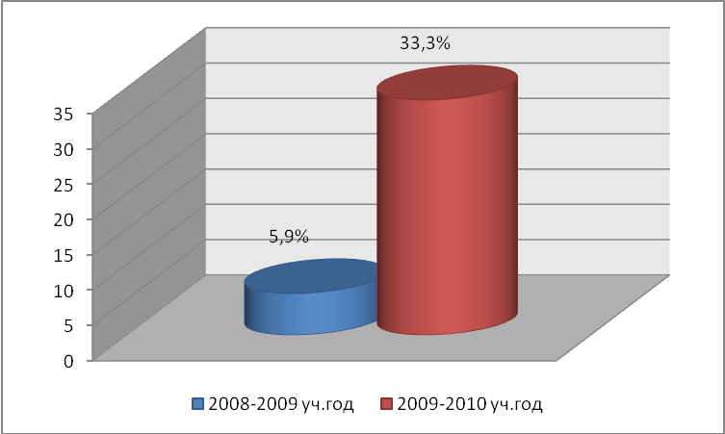

Обязательные экзамены по математике и русскому языку в 9-х классах проходили в форме ГИА

Результаты экзамена по алгебре в форме ГИА

класс | Кол-во  обучающихся | Сдавало  чел./% | Сдали на  «4» и «5»  чел./% | Сдали на  «2»  чел./% | Ниже  Годовой  чел./% | Выше  Годовой  чел./%
9 | 21 | 21/100 | 8/38 | 2/9,5 | 4/19 | 3/14

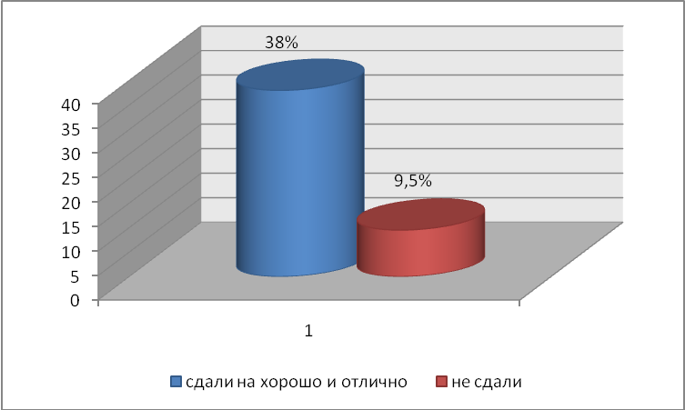

Результаты экзамена по русскому языку в форме ГИА

класс | Кол-во  обучающихся | Сдавало  чел./% | Сдали на  «4» и «5»  чел./% | Сдали  на  «2»  чел./% | Ниже  Годовой  чел./% | Выше  Годовой  чел./%
9 | 21 | 21/100 | 5/23,8 | 2/9,5 | 3/14,3 | нет

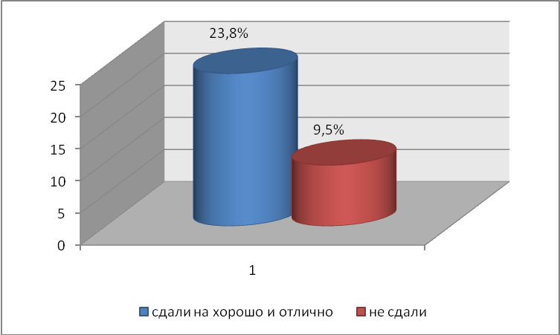

Результаты экзамена по алгебре в традиционной форме

класс | Кол-во  обучающихся | Сдавало  чел./% | Сдали на  «4» и «5»  чел./% | Сдали на  «2»  чел./% | Ниже  Годовой  чел./% | Выше  Годовой  чел./%
9 | 21 | 2/100 | 1/50 | нет | нет | нет

Результаты экзамена по русскому языку в традиционной форме

класс | Кол-во  обучающихся | Сдавало  чел./% | Сдали на  «4» и «5»  чел./% | Сдали на  «2»  чел./% | Ниже  Годовой  чел./% | Выше  Годовой  чел./%
9 | 21 | 2/100 | нет | нет | 1/50 | нет

Абсолютная успеваемость по школе
в 2009-2010 учебном году составила 100%

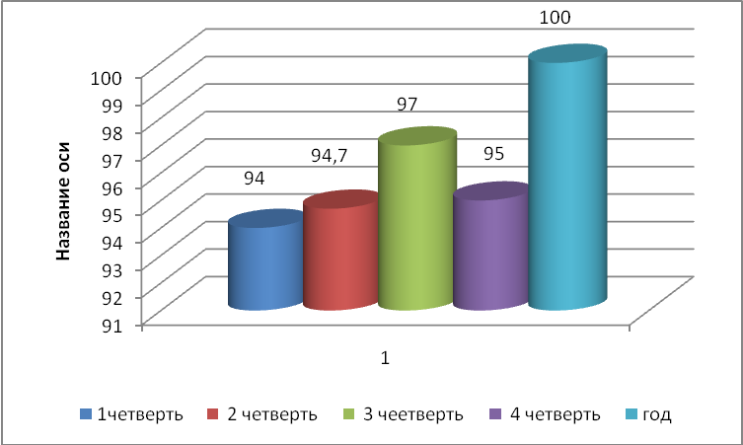

Показатели успеваемости по классам
за 2009-2010 учебный год

класс | колИЧЕСТВО  ОБУЧАЮЩИХСЯ | успевают на  «4» и «5» | НЕ УСПЕВАЮТ | АБСОЛЮТНАЯ УСПЕВАЕМОСТЬ | КАЧЕСТВЕННАЯ УСПЕВАЕМОСТЬ
7 | 22 | 14 | нет | 100% | 64%
8А | 15 | 5 | нет | 100% | 33,3%
8Б | 19 | 4 | нет | 100% | 21%
9 | 21 | 7 | нет | 100% | 33,3%
10А | 16 | 1 | нет | 100% | 6,3%
10Б | 12 | 2 | нет | 100% | 16,7%
по школе | 105 | 33 | нет | 100% | 31,4%

Качественная успеваемость по школе
в 2009-2010 учебном году
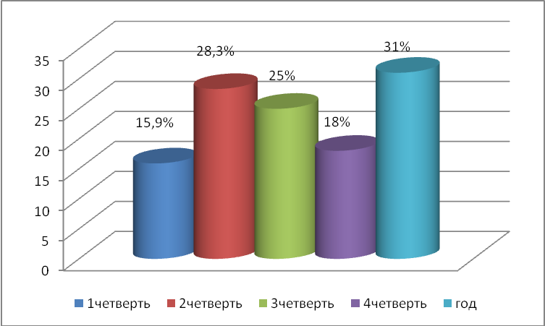

Сравнительные показатели качественной успеваемости (в %) по классам
за 2009-2010 учебный год

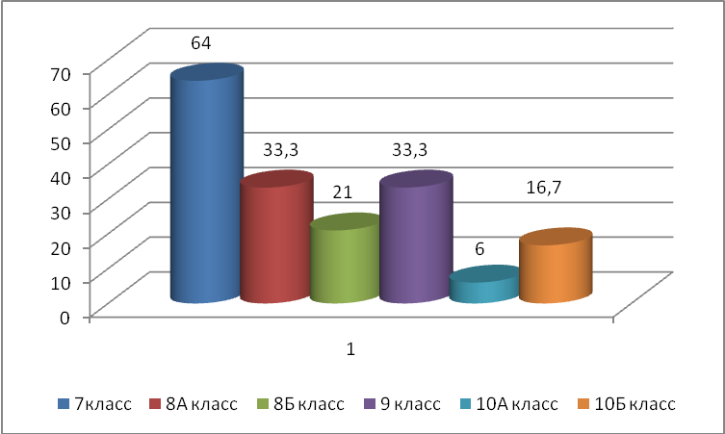

Сравнительные показатели качественной успеваемости по школе
за 2008 – 2009 и 2009-2010 учебные года.

2008-2009 учебный год | 2009-2010 учебный год
24 чел. (23,5%) | 33 чел. (31,5%)

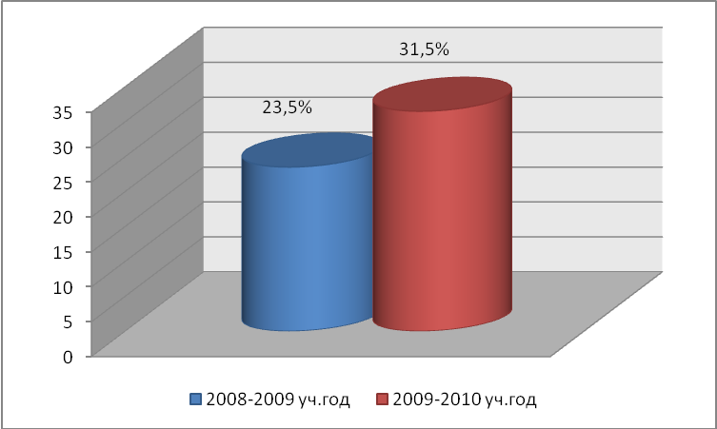

Результаты учебной деятельности на примере отдельных учащихся

Ф.И. кадета | класс | Абсолютная успеваемость  за 1 полугодие | Качественная успеваемость за 1 полугодие | Абсолютная успеваемость  за 1полугодие | Качественная успеваемость за 1 полугодие
Тимофеев Григорий | 7 | 100% | 94,4% | 100% | 100%
Дедушев Михаил | 8 | 100% | 85% | 100% | 100%
Павлов  Денис | 10 | 100% | 70% | 100% | 100%

Администрацией кадетского корпуса посещались уроки в рабочем порядке и по плану кадетского корпуса. В целом все уроки методически построены правильно, уроки интересны и разнообразны, с применением новых технологий.
Были даны рекомендации:
- Продолжать работу по развитию надпредметных компетенций учащихся;
- Продолжать работу по освоению активных форм организации урока;
- Чаще применять наглядность, занимательный материал, игры на уроках;
- Вести работу по развитию монологической речи учащихся;
- Уделять больше внимания организации разнообразной работы учащихся;
- Развивать интерес к предметам через интегрированные и нестандартные формы уроков, внеклассную деятельность по предмету;
- Вести планомерную и систематическую работу по ликвидации пробелов в знаниях учащихся на консультациях, индивидуальных и групповых занятиях по предмету;
- Использовать дифференцированный подход к учащимся в ходе обучения;
Расписание уроков.
Большую роль в учебном процессе играет расписание уроков, которое составляется с учетом суточной динамики использованием ранговой шкалы. Расписание проверяется два раза в год инспекторами и Центром Госсанэпидемнадзором ЗАТО Северск. Замечаний по составлению расписания нет.
Замещение уроков.
В течение учебного года по причине болезни учителей было снято 351 уроков. 315 уроков замещено, из них по профилю – 37,6%, другими предметами – 52,1%. Не замещено 36 часов (10,3%)
Пропуски уроков.
За учебный год кадетами пропущено 10328 урока по уважительной причине. Крайне важной является деятельность кадетской школы - интернат по вооружению учащихся базовыми знаниями, по предупреждению неуспеваемости. Можно сделать вывод, что с этой задачей коллектив справился.

Выявления уровня воспитанности кадет

Критерии оценки | Показатели воспитанности | %
Эрудиция | Прочность и глубина знаний, использование разнообразных источников информации | 36,4
 | Культура речи | 48,9
 | Сообразительность | 62,4
Прилежание | Старательность и добросовестность | 50
 | Регулярность и системность знаний | 56
 | Самостоятельность | 64,5
 | Внимательность | 56,16
 | Взаимопомощь | 79
Трудолюбие | Организованность и собранность | 54
 | Стремление совершенствовать результаты | 53
 | Бережливость | 68,6
 | Социальная направленность (для общества, не только для себя) | 59,2
 | Привычка к самообслуживанию | 74,9
 | Следование правилам безопасности в работе | 84
 | Эстетика в труде | 65,5
Отношение к природе | Бережное отношение к земле, растениям, животным | 82
 | Сохранение природы в повседневной жизни | 82
 | Помощь природе | 10,4
Отношение к общественным нормам и закону | Выполнение правил поведения | 82
 | Соблюдение правил внутреннего распорядка без напоминания | 59,2
 | Соблюдение правил внутреннего распорядка только с напоминания | 43,7
 | Следование нормам и правилам общения, терпение к окружающим | 71,7
 | Милосердие к окружающим (как противоположность жестокости) | 63,4
 | Участие в жизни класса и школы (самостоятельность, не принуждение) | 57
Эстетический вкус | Аккуратность и опрятность | 79
 | Культурные привычки | 61
 | Внесение эстетики в жизнь класса, спальни, школы и т.д. | 44,7
 | Умение находить прекрасное в жизни | 46,8
«Я» (отношение к себе) | Умение организовать свое время | 43,7
 | Соблюдение санитарно – гигиенического ухода за собой | 70
 | Забота о здоровье (разумно, а непостоянное обращение к врачу) | 70
 | Отсутствие вредных привычек | 80
Уровень воспитанности кадет 7-8 классов

Критерии оценки | Показатели воспитанности | %
Гражданские качества  (отношение к Отечеству, проявление патриотических чувств) | Активное участие в делах школы и класса | 33
 | Выполнение соответственных решений и договоренностей | 32
 | Требовательность к своим поступкам и поведению друзей | 22
 | Привычка помогать другим | 28
 | Знание истории Родины и родного края | 15,6
 | Чувство сопереживания за события в стране | 19
 | Бережное отношение к школьному имуществу | 22
Гуманистические качества  (отношение к людям, способность к милосердию, состраданию) | Любовь к людям, доброжелательное отношение к окружающим | 38,7
 | Заботливое отношение ко всему живому | 37
 | Готовность оказать помощь нуждающимся | 36
 | Понимание ценности и неповторимости каждого человека, неприкосновенности человеческой жизни | 26
Творческие качества  (способность к самореализации, к инновации, к созданию нового, в труде, художественном творчестве, искусстве) | Посещение выставок, музеев (желание, не по принуждению0 | 37,4
 | Участие в творческих выставках, олимпиадах | 40
 | Стремление все делать красиво | 29
 | Особый интерес к кружкам эстетической направленности | 30
Социально – психологические качества  (внутренняя свобода, достоинство, способность к самодисциплине и ответственному поведению) | Наличие навыков самостоятельного труда | 33
 | Внутренние регуляторы поведения | 25
 | Наличие собственного мнения по различным вопросам | 33
 | Ответственное выполнение требований педагогов | 22
 | Способность признавать ошибки | 28,5
 | Выполнять обещания самостоятельно | 30
Экологические и экономические качества  (отношение к окружающей действительности, природе, современным технологиям) | Не употреблять и знать все о вреде, здоровью алкоголя, никотина, наркотиков | 28
 | Поддержание чистоты и опрятности внешнего вида | 31
 | Знание о стоимости и качестве основных продуктов питания, одежде | 26,5
 | Умение рассчитывать личные и семейные доходы и расходы | 36,5
 | Знание гражданского законодательства | 28,5
Уровень воспитанности кадет 9-10 классов

Критерии оценки | Показатели воспитанности | Результаты диагностики %
Гражданские качества  (отношение к Отечеству, проявление патриотических чувств) | Сопереживание за честь школы и класса | 99
 | Бескорыстие, товарищество и готовность оказывать помощь другим | 61
 | Интерес к культуре своего народа | 30
 | Интерес к культуре других народов | 13,8
 | Бережное отношение к государственной собственности | 40
 | Готовность защищать Родину | 99
Гуманистические качества  (отношение к людям, способность к милосердию, состраданию) | Непримиримость к антигуманным поступкам | 44,4
 | Терпимость и доброжелательность к людям, независимо от вероисповедования, национальности, положения в обществе | 50
Творческие качества  (способность к самореализации, к инновации, к созданию нового, в труде, художественном творчестве, искусстве) | Стремление внести новое в личную деятельность | 65
 | Стремление внести новое в работу класса | 60
 | Самообразование, посещение театров, концертов, выставок (не по плану школы, а самостоятельно | 20
 | Участие в конкурсах, выставках | 70
 | Знание произведений классического и народного искусства | 3
Социально – психологические качества  (внутренняя свобода, достоинство, способность к самодисциплине и ответственному поведению) | Нетерпимость ко лжи, обману, воровству | 70
 | Порядок и организованность в коллективных делах | 44
 | Готовность отстаивать свое мнение | 75
 | Решительность, умение преодолеть страх | 42
 | Умение прийти на помощь | 63,8
 | Сила воли, успехи в самовоспитании и саморазвитии | 44
Экологические и экономические качества (отношение к окружающему миру, природе, современным технологиям) | Умение оказать первую медицинскую помощь | 97
 | Знание состояния своего здоровья и умение поддерживать его | 80,5
 | Знания сущности документов о правах человека | 5
 | Умение планировать личный и семейный бюджет | 47
 | Умение реально оценивать свои жизненные потребности | 30
8.2. Достижения учащихся и педагогов СКК
Дополнительное образование в 2009-2010 учебном году осуществлялось по четырем направлениям: военно-патриотическое, эстетическое, физическое (спортивное) и развивающее через организацию занятий творческих объединений, кружков и секций.

Направление | Наименование объединения | Кол-во | %
Военно-патриотическое направление | Музейное дело «Память жива» | 22 | 21%
 | Пулевая стрельба | 17 | 16,2%
Физическое (спортивное) | Секция русского рукопашного боя | 16 | 15%
 | Секция хоккея | 19 | 18%1
 | Секция футбола | 36 | 34,3%
 | Секция баскетбола | 38 | 36,2%
 | Секция волейбола | 48 | 45,7%
 | Секция бокса | 6 | 5,7%
 | Парашютный спорт | 43 | 40,9%
 | Пожарно – прикладной спорт | 52 | 49,5%
 | Шахматы | 22 | 21%
 | шашки | 31 | 29,5%
Эстетическое направление | Бальные танцы | 105 | 100%
 | Хор | 105 | 100%
 | Вокальный кружок | 16 | 15%
 | Кружок народно – прикладного искусства | 78 | 74,3%
 | Барабанная группа | 16 | 15%

Результаты военно-патриотического направления

№ | Мероприятия | Результат
1 | Вечер памяти, посвященный 21 годовщине вывода советских войск из Афганистана. Музыкально – литературная композиция. | Участвовало 100 % кадет
2 | Проведение концерта для ветеранов ВОВ в школе № 198 | Участвовало 24 кадета
3 | Мероприятия, посвященные Дню защитника Отечества | Участвовали 100% кадет
4 | Открытие мемориальной доски МОУ СОШ № 76, посвященной памяти старшего лейтенанта Жандарова Евгения, погибшего при исполнении воинского долга | Участников 40 человек
5 | Открытие мемориальной доски МОУ СОШ № 80, посвященной памяти Дерябина Евгения, погибшего при исполнении воинского долга в республике Дагестан | Участников 40 человек
6 | День призывника на базе войсковой части 3478 Северской дивизии внутренних войск | Участвовало 100% кадет
7 | Городской конкурс патриотической песни «Велика Россия» | III место
8 | Гала - концерт конкурса «Великая Россия» | 10 человек
9 | Экскурсия в Томский авиаспортивный клуб | Участвовало 22 кадета
10 | Соревнования по пулевой стрельбе на первенство корпуса | Участвовало 96 кадет
11 | Городские соревнования (ЗАТО Северск) по пулевой стрельбе | Участвовало 18 кадет
12 | Встреча с работниками ФСБ ЗАТО Северска и Томска по теме «О поступлении в ВУЗы ФСБ» | Участвовало 56 кадет
13 | Участие в организации и проведении мероприятия по открытию манежа для подготовки пожарных и организации соревнований по ППС | Участвовало 15 кадет
14 | Соревнования Томской области по пожарно – прикладному спорту | I, II места
15 | Участие в организации и проведении торжественных мероприятий, посвященных «Дню атомной промышленности» | Участвовало 20 кадет

Результаты физического (спортивного направления)

№ | Мероприятия | Результат
1 | Соревнования Томской области по пожарно – прикладному спорту | I, II места
2 | Матч по мини -футболу «Кубок Дружбы» | II, III места
3 | III Всероссийский турнир по боксу на Кубок мэра г.Томска | I место
4 | Легкоатлетический пробег «Атомная миля», посвященный годовщине ликвидации аварии на ЧАЭС | I, II, III места
5 | Агитационный пробег в рамках областного этапа VI Всероссийской акции «Я выбираю спорт, как альтернативу пагубным привычкам» | Участвовало 20 кадет  I место
6 | Участие в организации и проведении всероссийских соревнований по борьбе самбо, посвященных памяти кавалера ордена «Красной звезды» А.Бородина | Участвовало  50 кадет
7 | Соревнования по боксу ЗАТО Северск | I место
8 | Участие в открытии областных соревнований по хоккею с шайбой | Участвовало 100% кадет

Результаты эстетического направления
№ | Мероприятия | Результат
1 | Участие в организации и проведении Дня Учителя в музыкальном театре | Участвовало  25 кадет
2 | Участие в организации и проведении празднования 50 – летия СГТА | Участвовало  20 кадет
3 | Проведение Новогоднего кадетского бала | Участвовало  118 кадет
4 | Участие в областном конкурсе рисунка «Мирный атом» | Сертификаты  21 кадет
5 | Областная Рождественская выставка в Томском областном художественном музее | сертификаты
6 | Областной конкурс рисунков, посвященный Дню Спасателя РФ «01 – телефон спасения» | I место
7 | Конкурс стенной печати «Служба ратная – служба солдатская» | Участвовали все классы
8 | Городской конкурс «Этих дней не смолкнет слава!» литературно - музыкальная композиция «Давно закончилась война» | диплом
9 | Конкурс рисунков в рамках городского Форума «Будущее без наркотиков» | II место
10 | Городской конкурс патриотической песни «»Великая Россия», посвященный 65- летию Победы в ВОВ. | III место
11 | Конкурс детского творчества «Мой дом. Моя страна» | диплом
12 | Региональный этап Международного конкурса детских рисунков «Великая отечественная война 1941-1945 г.г.» | дипломы
13 | Всероссийский конкурс «Я помню! Я горжусь!» | сертификаты
14 | Областной конкурс ледяных фигур | I место
Результаты развивающего направления
№ | Мероприятия | Результат
1 | Городской интеллектуальный марафон «Локомотив знаний» по дисциплине Физика | III место
2 | Областной конкурс исследовательских и реферативных работ «Исследовательских дебют» (секция общественных наук) | II,III места
3 | Областной конкурс исследовательских и реферативных работ «Исследовательских дебют» (секция естественных наук) | III место
4 | Областной конкурс исследовательских и реферативных работ «Исследовательских дебют» (секция математики и информатики) | III место
5 | Областной конкурс исследовательских и реферативных работ «Исследовательских дебют» в деловой интерактивной игре «Элитное образование» | I место
6 | Международный конкурс по английскому языку «British Bulldog» (региональный уровень) | II, V места
7 | Областной марафон знаний по иностранному языку | III место
8 | Участие в международном конкурсе – игре «Кенгуру» | Участвовало 100% кадет
9 | Конкурс ораторского мастерства, в рамках XX Дней Славянской Письменности и Культуры | III место
10 | Ролевая игра, в рамках XX Дней Славянской Письменности и Культуры | I место
11 | Школа молодого международника при доме творчества «У Белого озера». Предмет риторика. | II место
12 | Конкурс-игра «Вавилонская башня», , в рамках XX Дней Славянской Письменности и Культуры | I место

Продолжая инновационную деятельность учителя корпуса участвовали в различных мероприятиях городского и областного уровня.
В апреле 2010г. на базе «Северского кадетского корпуса» проходил уже II Областной конкурс исследовательских и реферативных работ обучающихся общеобразовательных учреждений Томской области «Исследовательский дебют», в котором приняли участие Томский и Колпашевский кадетские корпуса, учащиеся Сибирского лицея и Северских школ города. Данный конкурс позволил наиболее подготовленным и целеустремлённым кадетам реализовать свой творческий потенциал. Достойно выступили на данном конкурсе и кадеты Северского корпуса. Дипломом III степени удостоены следующие работы: проект «Ядерное топливо: влияние на человека и окружающую среду», подготовленный уч-ся 10Б класса Андреевым С. и Никандровым М. (куратор Овчарова Л.Л.) и реферат ученика 9 класса по математике Бочкарёва Д. «Секрет виртуозного извлечения корней» (куратор Афанасьева Г.А.). На данном конкурсе были представлены и другие работы наших кадет: «Симметрия вокруг нас» - Дудко Р., Хованский Ю. 8Б класс (куратор Гмерина Т.С.); «История математики» - Дьяченко С. 8А (куратор Гмерина Т.С.); «Теория возникновения вселенной» - Зайцев Д. 9 класс (куратор Бакуш И.А.); «Таяние ледников Антарктиды» - Павлов Д., Панов К. (куратор Овчарова Л.Л.). Традиционно, в мае, проходила областная конференция, в рамках XX Дней Славянской Письменности и Культуры, в которых активно приняли участие кадеты Соболев М., 10А класс (III место в конкурсе ораторского мастерства)- куратор Козубенко О.В.

8.3. Результаты работы библиотеки

Краткая справка о библиотеке. Библиотека находится на втором этаже учебного корпуса ОГОУ Кадетская школа-интернат "Северский кадетский корпус", занимает три изолированных приспособленных помещения, общей площадью 112,4 м²
- Абонемент - информационный пункт выдачи и приема литературы (комната площадью 46,6 кв. м.) оборудован мебелью для пользователей. Также оборудовано рабочее место библиотекаря. Организован «открытый» доступ к книжному фонду (95%), книжный фонд расставлен согласно ГОСТу, все стеллажи стоят перпендикулярно окнам, расстояние между стеллажами – 0,9 м.
- Читальный зал - медиацентр (комната площадью 50,4 кв. м), оборудован мебелью для пользователей. Также оборудовано рабочее место библиотекаря, одна компьютерная зона.
- Фонд учебной литературы (комната площадью 15,4 кв. м.) оборудован односторонними (5) и двусторонними (2) стеллажами. Также оборудовано рабочее место библиотекаря.
Библиотека имеет свои нормативные документы. Организует работу библиотеки один работник – заведующая библиотекой Скляренко Наталья Семеновна, имеющая высшее профессиональное (ТГУ, 1990) и среднее профессиональное (ТОКПУ, 1984) образование, общий стаж работы – 26 лет, стаж работы в данной школе – 21год.
Основные направления деятельности библиотеки
- строить работу в соответствии с годовым планом учебно-воспитательной работы ОГОУ Кадетская школа-интернат "Северский кадетский корпус";
- совершенствовать формы и методы работы с читателями;
- развивать культуру личности кадет средствами художественной литературы;
- формировать навыки пользования справочно-библиографическим аппаратом библиотеки (СБА) и справочной литературой;
- взаимодействовать с педагогами в обучении и воспитании высоких нравственных качеств кадет, подготовки их к служению Отечеству;
- обеспечить кадет учебной литературой на 100 %;
- оптимально использовать книжный фонд.

Фонд. На 01.06.2009 г. общий фонд библиотеки составил 10700 экз.:

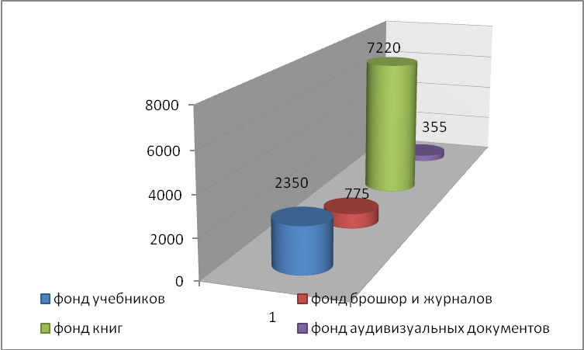

За прошедший учебный год приобретено:
Пользователи библиотеки
Количество читателей – 138 человек:
- кадет – 105,
- работников – 33 (в т. ч. - 27 педагога)
Основные и средние показатели работы
Показатели | Основные | средние
Посещаемость | 3300 | 2,4
Книговыдача  Читаемость | 7700 | 5,7
Обращаемость фонда | - | 0,97
Обеспеченность учебниками (в %) | - | 95
Книгообеспеченность | - | 48,0

- учебников – 525 экз. на сумму 99720 руб.,
- книг – 475 экз. на сумму 83700 руб.,
- аудиовизуальных документов – 55 экз. (в дар). 95 экз. – из Департамента общего образования.
- оформлена подписка на 1 полугодие 2010 г. (12 наименований)
Таким образом, на приобретение новых изданий в 2009-2010 учебном году израсходовано 123.850 руб.
Записи в документах производятся своевременно и аккуратно. В библиотеке имеется штамп. Фонд расставлен по таблицам ББК (1998). Режим сохранности фонда соблюдается: фонд учебной литературы и фонд литературы для 1-6 классов «закрытые». Все издания технически обработаны.
В августе 2009 г. фонд учебников скомплектован на 95 %. Все классные руководители получили комплекты учебников. В сентябре 2009 г., проведена регистрация читателей. В октябре составлен график посещения читального зала библиотеки.
В ноябре 2009 г. проведена инвентаризация фонда, отобраны книги на списание, оформлено 100 тематических папок. В декабре 2009 г. оформлена подписка на периодические издания на 1 полугодие 2010 г. (февраль – июнь); подготовлены акты на списание устаревших учебников и ветхих книг.
Анализ чтения кадет 7-9 классов за 2009-2010 уч. году. Интерес к чтению проявляют кадеты не всех классов. Кадеты в учебное время живут в школе, поэтому многое, нужное для учёбы, они берут в школьной библиотеке.
По итогам года на 1 месте – кадеты 7 класса,
на 2 месте – кадеты 10-х классов
на 3 месте – кадеты 8А класса,
самая низкая читаемость в 8Б и 9 классах.
Массовая работа и наглядная пропаганда книг проводились в соответствии с планом работы, утвержденным директором СКК и согласованным с руководителями методических объединений школы.

Форма | План | Факт
Массовая работа:
Экскурсия (знакомство) | 1 | 1
Литературные игры | 1 | 1
Игра-путешествие | 1 | 2
Устный журнал | 1 | 2
Литературная композиция | 1 | 2
Групповая работа:
Книжные выставки | 16 | 15
Изобразительные выставки | 5 | 5
Викторины | 2 | 2
Беседы | 6 | 6
Обзоры | 6 | 4
Итого | 35 | 35

ОБЕСПЕЧЕННОСТЬ УЧЕБНИКАМИ НА 2009-2010 УЧЕБНЫЙ ГОД
(ПО СОСТОЯНИЮ НА 01.06.2010)

 | 7 класс | 8-е классы | 9 класс | 10-е классы
имеется | 500 | 700 | 540 | 320
требуется | 900 | 600 | 600 | 360

В перспективе мы намерены:
- Продолжить совместную работу со всеми методическими объединениями педагогов ОГОУ Кадетской школы - интернат «Северский кадетский корпус».
- Продолжить комплектование фонда военно-технической, художественной и справочной литературой, подписными изданиями.
- Больше внимания уделять свободному чтению кадет, в т.ч. выбору книг на абонементе.
- Проанализировать чтение кадет 7-9 классов за I-III четверти 2009-2010 уч. года.

8.4. Состояние здоровья воспитанников
По штатному расписанию пять ставок медицинского персонала: врач 1 ставка, медсестры 4 ставки. Кадровый состав:
1. Врач-педиатр высшей категории Кузнецова И.Г.
2. Врач-травматолог высшей категории Комлева М.В.
3. Медицинская сестра высшей категории Тучина И.А.
4. Медицинская сестра высшей категории Коломина О.Г.
Работа осуществлялась по утвержденному плану по следующим видам помощи:
- оказание доврачебной амбулаторно-поликлинической помощи;
- оказание врачебной помощи.
Работа проводилась на основании Лицензии ФС по надзору (29.07.2007г.). Меднаблюдение проводилось в начале года за 105 кадетами, на конец года за 100.

По группам здоровья воспитанники ранжированы следующим образом.

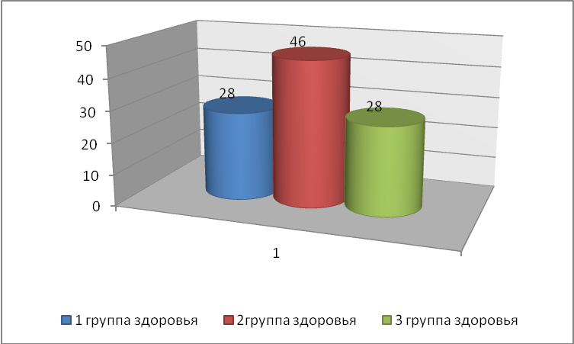
Количество случаев заболевания 266. Общая заболеваемость составляет 2,6 случаев на человека, что является несколько выше допустимой (норма 2 человека). Это связано с высоким процентом воспитанников, имеющим 2 и 3 группу здоровья. Кроме того сказался период адаптации учащихся в новом учреждении.

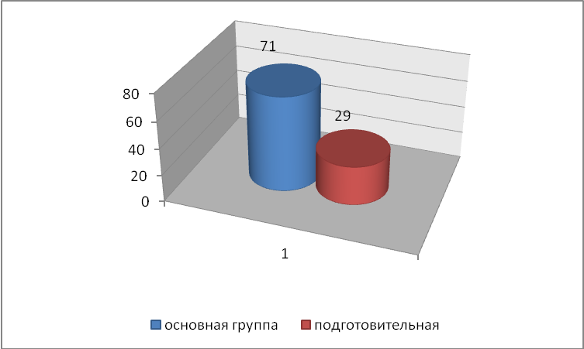

Основной нозологией в заболеваемости является ОРВИ, единичные случаем (3) лакунарная ангина; 18 случаев обострение хронических заболеваний, имеющихся у кадет ранее: хр. тонзиллит, синусит, аденоидит, травм было зафиксировано – 18 случаев. Проводилась санитарно-просветительная работа по профилактике травматизма, который чаще всего происходил на занятиях по физической подготовке (рукопашный бой, бокс, борьба).

Иммунопрофилактика в 2009-2010 учебном году

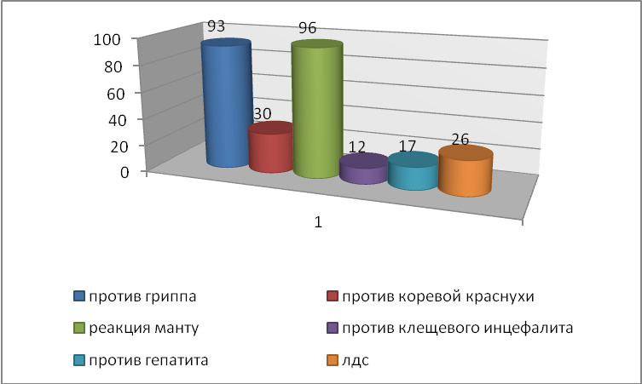

Профилактическая работа проводилась в нескольких направлениях:
- иммунопрофилактика
- витаминотерапия
- диетотерапия
- строгое соблюдение санитарного режима
Все плановые и необходимые для профилактики заболеваний прививки получены и своевременно поставлены. Учащиеся получали предсезонно и в оздоровительный период витаминотерапию: дуовит, олеговит, кальцезимин, комплевит, морской кальций.
Благодаря профилактике удалось избежать вспышки гриппа. Всего заболело 4 человека.
За текущий год дважды проводились углубленные медосмотры: мальчики 1994 г.р. по линии военкомата; медосмотр узкими специалистами согласно диспансеризации. Медосмотры проводились медиками КБ № 81 МЦ-3. Проведен медосмотр 22 кадетам по приказу Минздрава по линии нацпроекта «Дети находящиеся в трудной жизненной ситуации» - был проведен осмотр 11-ю специалистами, УЗИ органов брюшной полости, ЭХО-кардиограмма, лабораторное обследование. При поступлении в КК низкое физическое развитие было у 12 человек (низкий вес, рост).
Эти данные показывают, что, несмотря на большую физическую нагрузку, у большинства кадет отмечается положительный сдвиг в физическом развитии благодаря правильному режиму дня, питания, учебных и внеучебных нагрузок. В будущем необходимо шире применять в образовательном процессе физкультурно-оздоровительные программы, методики и технологии, направленные на увеличение двигательной активности.

8.5. Организация питания
Питание кадет организовано на высоком уровне в столовой КК осуществляется в одну смену. Столовая рассчитана на 100 посадочных мест. Пятиразовое питание: завтрак, второй завтрак, обед, полдник, ужин. Натуральные нормы питания выполняются в полном объеме, по некоторым порциям (хлеб, макаронные изделия, кондитерские изделия, мука, сахар) допускается превышение в соответствии с требованиями Роспотребнадзора, согласно СанПин составлено и согласовано 14-дневное меню, обеспечено полноценное, сбалансированное, разнообразное питание. Показателем качества питания является повышение индекса физразвития, за год пребывания в КК и отсутствия патологии со стороны ЖКТ (ОКЗ).
В меню предусмотрена дача дополнительных продуктов, в предсезонные периоды подъема заболеваний ОРВИ и с целью профилактики, таких как чеснок, лук, перец, лимон, витаминизированные напитки (витамин «С» профилактика).
В период оздоровительного летнего сезона июнь 2009 года было составлено дополнительное меню с увеличением количества продуктов питания по ингредиентам: Б:Ж: У. согласно СанПин для загородных лагерей с круглосуточным пребыванием.
Прибавка в весе воспитанников за 2009-2010 учебный год.
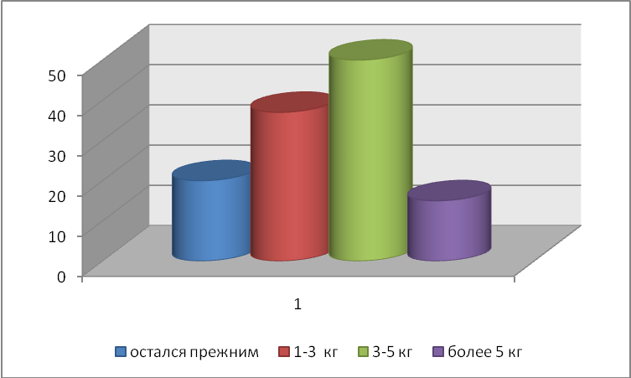

  - Обеспечение безопасности

Важнейшей задачей является обеспечение безопасности обучающихся по следующим направлениям:
- Организация антитеррористической деятельности;
- Деятельность по организации гражданской обороны и защиты от чрезвычайных ситуаций;
- Организация безопасности образовательного и производственных процессов;
- Обеспечение пожарной безопасности;
- Обеспечение электробезопасности;
- Обеспечение санитарно – эпидемиологической безопасности;
- Обеспечение безопасности на дорогах;
- Обеспечение безопасности на воде и в период весеннего паводка;
- Обеспечение курса ОБЖ;
- Взаимодействие с городскими структурами и организациями (УВД, военкомат,в/ч);
Комплекс мероприятий по каждому из этих направлений создает безопасные условия для обучения и жизнедеятельности кадет.
- организован контрольно-пропускной режим;
- разработана система круглосуточного дежурства сотрудников, для организации исполнения кадетами распорядка дня;
- установлена тревожная кнопка ОВО;
- разработаны инструкции по безопасности;
- персонал проходит обучение в области охраны труда и техники безопасности;
- проводятся плановые и внеплановые инструктажи по безопасности;
- осуществляется осмотр зданий в рамках работы антитеррористической группы;
- проводятся тренировки по эвакуации кадет и сотрудников при возникновении ЧС;
Оба здания СКК оборудованы телефонной связью и первичными средствами пожаротушения. В рамках программы курса «ОБЖ» кадеты обучаются правилам поведения при возникновении пожара, совершении теракта и иных угрозах техногенного и природного характера. Охрана здания осуществляется в круглосуточном режиме силами сотрудников СКК. Вместе с тем недостаток финансирования не дает возможности выполнить предписание надзорных органов:
- не имеем забора по периметру территории;
- нет видеонаблюдения;
- на территории СКК ставятся машины жильцов дома, который тоже находится на территории СКК.
Проводится комплекс мероприятий, направленных на создание комфортных и безопасных условий, для обучения и проживания кадет. В период прохождения военно-полевых сборов удалость произвести формирование штатной структуры с распределением обучающихся по взводам и возложением обязанностей командиров отделений и заместителя командира взвода на некоторых обучающихся.

СОСТОЯНИЕ ДИСЦИПЛИНЫ В 2009-2010 УЧЕБНОМ ГОДУ

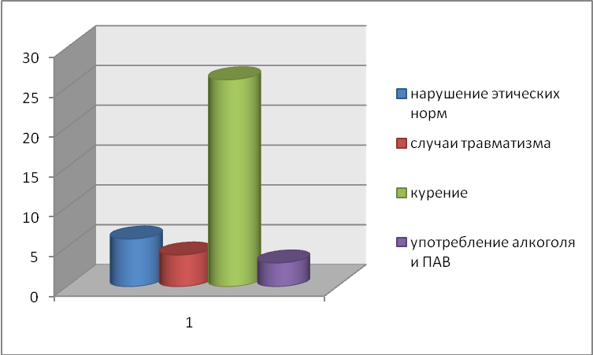

Совместными усилиями воспитателей и классных руководителей систематически проводилась работу по профилактике правонарушений и преступлений среди кадет. В течение учебного года сотрудниками Управления Федеральной службы по контролю за незаконным оборотом наркотиков проведены две лекции для педагогов и кадет, направленные на своевременное выявление и профилактику употребления наркотиков. Сотрудниками подразделения по делам несовершеннолетних и уголовного розыска УВД г.Северска проводились коллективные и индивидуальные беседы с кадетами с целью профилактики имущественных преступлений. В течение учебного произошло 5 несчастных случаев по причине несоблюдения кадетами правил техники безопасности при проведении спортивных мероприятий и при передвижении по территории корпуса.

Основными задачами на 2010-2011 учебный год являются:
- усиление дисциплины среди педагогов;
- сохранение достигнутого уровня дисциплины и соблюдение правил внутреннего распорядка кадетами 7-11 классов;
- проведение в октябре 2010 года акции направленной на повышение информационного уровня родителей в вопросах, связанных с проблемами наркомании и сопутствующих социально-опасных явлений;
- замена охранной сигнализации и системы видеонаблюдения.

- Социальная активность и социальное партнёрство ОУ

Важнейшим направлением работы является социальное партнерство. ОГОУ КШИ «СКК» осуществляет сотрудничество с ВУЗами (ТГПУ, ТУСУР), Продолжается сотрудничество с Пограничным управлением ФСБ РФ по Томской области с целью содействия выпускникам СКК в поступлении в ВУЗы, а так же на службу по призыву в пограничную службу ФСБ РФ.
В 2009-2010 учебном году СМИ регулярно отражали деятельность нашего образовательного учреждения. За текущий год было создано положительное общественное мнение о педагогическом коллективе и воспитанниках кадетского корпуса. Публиковалось масса позитивных статей в городских газетах о жизни кадетского корпуса, социально значимых акциях и проектах, выходили телевизионные сюжеты:
- Городской еженедельник «Диалог» - 2009, № 35.-С.2. Статья Дерябина В.В. «В кадетском корпусе появился свой герой: Сергей Шишкин,10класс».
- Городской еженедельник «Диалог» -2009, № 41.-С.3. Статья Маратова Р. «Ай да кадеты, ай да гимназистки!».
- Городской еженедельник «Диалог» -2009, № 51.-С.8. Статья Дерябина В. «Кадетам назначили директора: А.В.Ивкин»
- Городской еженедельник «Диалог» -2009, № 52.-С.8. Статья Дерябина В. «Служить России суждено тебе и мне!»
- Городской еженедельник «Диалог» -2010, № 4.-С.8. Статья Кулешовой Ю. «Крещенские купели».
- Городской еженедельник «Диалог» -2010, № 3.-С.6. Статья Дерябина В.«20 дней, которые потрясли корпус»
- Городской еженедельник «Диалог» -2010, № 7.-С.20. Статья Маратова Р. «Большие дела больших спортсменов»
- Городской еженедельник «Диалог» -2010, № 8.-С.7. Статья Маратова Р. «Награды должны говорить»
10.Городской еженедельник «Диалог» -2010, № 13.-С.19. Статья Дерябина В. «Делай, как я!»
11.Городской еженедельник «Диалог» -2010, № 18.-С.6. Статья Кулешовой Ю. «Займемся дебютом».
12. Городской еженедельник «Диалог» -2010, № 18.-С.6. Статья Старокрещенского С. «Армия стала ближе».
13. Городской еженедельник «Диалог» -2010, № 20.-С.4. Статья Маратова Р. «Помним, чтим, гордимся».
14. Городской еженедельник «Диалог» -2010, № 21.-С.5. Статья Новокшонова С. «Наравне с кадетами».
15. Городской еженедельник «Диалог» -2010, № 22.-С.8. Статья Маратова Р. «Ночь в Музее наступила вечером».

Действует официальный сайт СКК, который ежедневно обновляется. Сайт имеет богатое информационное наполнение: новостная страница, публикация материалов областной и городской прессы, видео и фотоматериалы из жизни кадет, книги по военной истории и тактике, ссылки на полезные ресурсы Internet.
Большие усилия предпринимались в направлении популяризации сайта в сети Internet - разместили сайт на хостинге мирового доступа адрес сайта http://severskijkadet.ru , регистрировали сайт в каталогах Internet-ресурсов, привлекали посетителей через сайты партнерских программ. На сайте разветвленная структура обратной связи с посетителями: мини-чат для общения on-line, форум для обсуждения текущих проблем, FAQ (вопрос-ответ) – для связи с администрацией, Гостевая книга – отзывы, благодарности, предложения.
Перспективы развития сайта:
- Создание страницы учителей с материалами по предметам.
- Создание страницы по профессиональной ориентации.
- Создание страницы по воспитательной работе
- Создание страницы по военно-патриотическому воспитанию.
- Создание страницы о повседневной жизни.

Социальными партнёрами Северского кадетского корпуса являются:
Учреждение |  | Содержание сотрудничества
Фонд содействия кадетским корпусам им.А.Йордана |  | Спонсорская поддержка, нормативно-правовые акты, сотрудничество с кадетскими корпусами России.
Сибирский химический комбинат |  | Спонсорская поддержка, помощь в организации и проведении I Всероссийского форума руководителей кадетских образовательных учреждений
ФГУП №8 МЧС России | 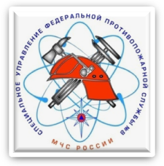 | Совместная образовательная программа «Спасатель», использование тренировочных баз МЧС, проведение учений для кадет, преподавание основ пожарно-спасательного дела
Военкомат ЗАТО Северск Северская дивизия № |  | Осуществление начальной командирской подготовки через проведение занятий в Северской дивизии внутренних войск МВД России, участие в параде на День призывника, День Победы.
ОГОУ КШИ «Томский кадетский корпус» |  | Проведение совместных образовательных событий
ОГОУ КШИ «Колпашевский кадетский корпус» |  | Проведение совместных образовательных событий
МОУ «Сибирский лицей» г.Томска |  | Проведение совместных образовательных событий, выездные концерты. Сотрудничество в рамках программы «Лицей как ресурсный центр профильного образования»
Образовательный центр «Школьный университет» (ТУСУР); |  | Партнерская программа «Информационные технологии», реализуемая в качестве дополнительной образовательной услуги. Обучилось по программе 18 кадет. 1 – с отличием.
Томский государственный педагогический университет |  | Совместные образовательные события инновационной направленности, прохождение студентами ТГПУ педагогической практики на базе корпуса, проведение семинаров для педагогов.
Институт развития образовательных систем РАО | Сегодня успешно ведутся переговоры с Институтом развития образовательных систем РАО, на предмет создания в СКК экспериментальной площадки по внедрению и апробации важнейшей на сегодняшний день образовательной области – духовно-нравственного воспитания кадет на основе традиционных российских ценностей.

10. Перспективы развития
Северский кадетский корпус обладает необходимым и достаточным потенциалом для осуществления образовательного процесса. Образовательное учреждение работает устойчиво, обеспечивая заявленное качество образования. Для обновления содержания кадетского образования и повышения его качества предполагается заключение договора с ИРОС РАО на открытие экспериментальной площадки на базе корпуса. На будущий учебный год прогнозируется открытие профильного класса по оборонно-спортивному направлению, которое будет осуществляться по совместной программе корпуса и МЧС «Спасатель». Планируется изучение двух иностранных языков.
Для достижения поставленных целей в ближайшие годы нам предстоит конструктивно улучшить, пересмотреть существующую модель кадетского образования, сделав ее более гибкой, расширив формы предоставления образовательных услуг, сферу дошкольного и дополнительного образования, шире используя образовательный потенциал семей.
Переход на новую систему оценки качества образования тесно связан с введением новой системы оплаты труда работников общего образования, имеющей стимулирующий характер (КПМО)
В этом направлении всем педагогическим коллективом должно быть найдено понимание оценки эффективности образования с точки зрения соответствия реальных образовательных результатов социальным и личностным ожиданиям. При оценке образовательных достижений необходимо отслеживать:
- образовательные достижения по отдельным предметам;
- динамику образовательных достижений,
- удовлетворенность образованием;
- степень участия в образовательном процессе (активность работы на уроке, участие во внеурочной работе, и др.);
- сохранение здоровья;
- дальнейшее образование и карьеру выпускника.
Для решения задач развития корпуса в свете современных требований к системе образования необходимо:
- расширить общественное участие в управлении образованием, создав Управляющий совет и привлекая к анализу и оценке качества образования педагогов, обучающихся и родителей;
- апробировать реализацию профильного обучения с учётом специфики кадетского образования.
В рамках инновационной деятельности, мы предполагаем разработать концепцию работы Центра «Одаренные дети» в условиях кадетского корпуса, а так же создать программы по основным направлениям воспитательной работы., исходя из конкретных условий и возможностей образовательного учреждения, окружающего социума и социального заказа.
Таким образом, перед нами стоят следующие задачи на перспективу:
- Курсовая подготовка всех педагогических работников
- Организация непрерывного повышения квалификации педагогических работников в рамках работы методических объединений.
- Организация экспериментальной деятельности
- Разработка концепции создания и развития воспитательной среды
- Реконструкция территории кадетского корпуса:

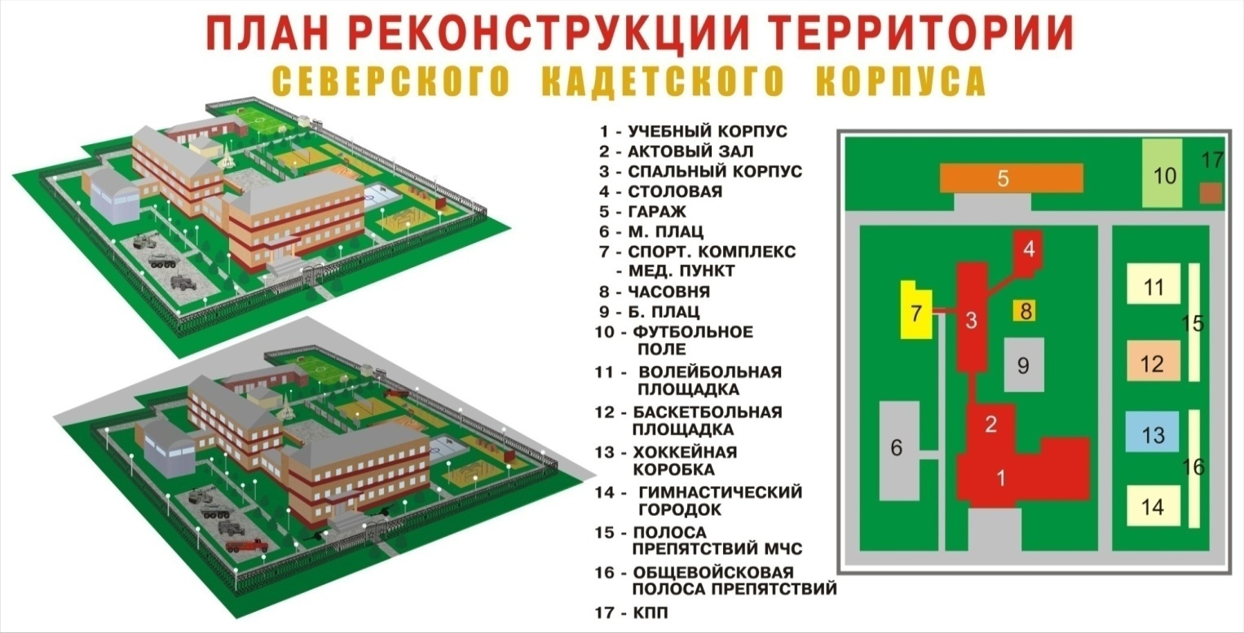

Открытый
информационно-аналитический доклад
ОГОУ КШИ «Северский кадетский корпус»

Ивкин Андрей Владимирович
Есина Ирина Лорановна
Бондарев Александр Евгеньевич

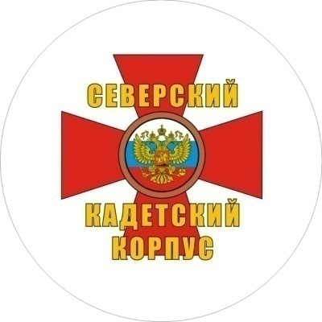

Компьютерная верстка, дизайн, графика, фото: Бондарев А.Е.

© ОГОУ КШИ «Северский кадетский корпус» 2010 г.

«Ради мира на Земле» исторические очерки о СХК – Северск, 1999 стр. 339
ГГАА, ЗАТО Северск ф. 1, оп 1, д 18. Решение Исполкома № 288 от 27.11.1957г.
ГГАА, ЗАТО Северск ф. 1, оп 1, д 20. Протокол заседания Исполкома № 36 от 26.03 1958г.
ГГАА, ЗАТО Северск ф. 1, оп 1, д 14. Решение № 36 от 21.03. 1957г. «О перспективах соцкультбытового строительства»
ГГАА, ЗАТО Северск ф. 1, оп 1, д 37. Решение № 336 от 18.08.1960г.
ГГАА, ЗАТО Северск ф. 1, оп 1, д 36. Решение № 277 от 21.07.1960г. (приложение №6)
ГГАА, ЗАТО Северск ф. 4, оп 2, д 5. Приказ ГорОНО № 70 от 11.08.1960г.
ГГАА, ЗАТО Северск ф. 32, оп 2, д 12. Алфавитная книга записи учащихся детского дома с 1964 по 1974 гг. К слову сказать, «криминальная обстановка в городе была спокойной. Еще в начале 80-ых гг. северчане были самыми законопослушными гражданами в Томской области» (см. «История Северска» под ред. В.П. Зиновьева – Томск – изд. ТГУ – 1999 – стр.160)
ГГАА, ЗАТО Северск ф. 1, оп 1, д 37. Решение № 406 от 20.10.1960г.(?)

